

ĐẠI HỌC QUỐC GIA TP. HỒ CHÍ MINH

TRƯỜNG ĐẠI HỌC CÔNG NGHỆ THÔNG TIN

KHOA CÔNG NGHỆ PHẦN MỀM

***Mục lục***

**NHẬN XÉT CỦA GIẢNG VIÊN 5**

**CHƯƠNG 1: TỔNG QUAN 6**

1.1 Hiện trạng 6

1.2 Mục đích và yêu cầu đề tài 6

**CHƯƠNG 2: XÁC ĐỊNH VÀ MÔ HÌNH HÓA YÊU CẦU PHẦN MỀM 8**

2.1 Danh sách các yêu cầu của phần mềm 8

2.1.1 Các yêu cầu 8

2.1.2 Yêu cầu tiến hóa 8

2.1.3 Yêu cầu bảo mật 9

2.2. Bảng trách nhiệm cho từng yêu cầu 9

2.2.1 Yêu cầu nghiệp vụ 9

2.2.2 Yêu cầu tiến hóa 10

2.2.3 Yêu cầu hệ thống 10

2.3. Sơ đồ luồng dữ liệu các yêu cầu 11

2.3.1 Nhận lịch chuyến bay (*) 11

2.3.2 Yêu cầu bán vé 13

2.3.3 Yêu cầu tra cứu chuyến bay 14

2.3.4 Yêu cầu lập báo cáo doanh thu bán vé các chuyến bay (*) 15

2.3.5 Yêu cầu báo cáo doanh thu năm (*) 17

2.3.6 Yêu cầu thay đổi quy định (*) 18

2.3.6.1 Thay đổi danh sách sân bay 18

2.3.6.2 Thay đổi danh sách hạng vé 20

2.3.6.3 Thay đổi các tham số 21

2.3.7 Điều chỉnh / thêm các nhân viên(*) 22

2.3.8 Yêu cầu tra cứu vé 23

**CHƯƠNG 3: THIẾT KẾ HỆ THỐNG 25**

3.1. Kiến trúc hệ thống 25

3.2. Mô tả các thành phần trong hệ thống: 25

**CHƯƠNG 4: THIẾT KẾ CƠ SỞ DỮ LIỆU 27**

4.1. Sơ đồ logic hoàn chỉnh 27

4.2. Danh sách các bảng dữ liệu 27

4.3. Thuật toán lập sơ đồ logic: 28

4.3.1. Xét yêu cầu nhận lịch chuyến bay: 28

4.3.2. Xét yêu cầu bán vé: 30

4.3.3. Xét yêu cầu ghi nhận đặt vé: 31

4.3.4. Xét yêu cầu tra cứu vé máy bay: 32

4.3.5. Xét yêu cầu lập báo cáo: 33

4.3.6. Xét yêu cầu phân quyền người dùng: 35

4.4. Mô tả từng bảng dữ liệu: 36

**CHƯƠNG 5: THIẾT KẾ MÀN HÌNH 43**

5.1. Sơ đồ liên kết màn hình 43

5.2. Danh sách các màn hình 43

5.3. Mô tả các màn hình 45

5.3.1. Màn hình đăng nhập 45

5.3.2. Màn hình Staff management (Admin): 47

5.3.3. Màn hình Add member(Admin) 48

5.3.4. Màn hình List of lights (Admin) 51

5.3.5. Màn hình Report (Admin) 53

5.3.6. Màn hình General rules (Admin) 56

5.3.7. Màn hình Receive Flight Schedule (Admin) 60

5.3.8. Màn hình Sell Ticket (Staff) 64

5.3.9. Màn hình phụ Search Flight trong màn Sell Ticket (Staff) 66

5.3.10. Màn hình List of flights (Staff) 68

5.3.11. Màn hình List of tickets (Staff) 70

5.3.11. Màn hình Standard user information (Admin + Staff) 72

**CHƯƠNG 6: CÀI ĐẶT VÀ THỬ NGHIỆM 74**

**CHƯƠNG 7: NHẬN XÉT VÀ KẾT LUẬN 75**

7.1. Nhận xét 75

7.2. Hướng phát triển 75

7.3. Kết luận 75

**BẢNG PHÂN CÔNG CÔNG VIỆC 77**

**TÀI LIỆU THAM KHẢO 79**

***Mục lục hình ảnh***

Hình 2.1 Sơ đồ luồng dữ liệu cho yêu cầu tiếp nhận chuyến bay 12

Hình 2.2 Sơ đồ luồng mô tả yêu cầu bán vé / ghi nhận đặt vé 13

Hình 2.3 Sơ đồ luồng mô tả yêu cầu tra cứu chuyến bay 15

Hình 2.4 Sơ đồ luồng mô tả yêu cầu báo cáo doanh thu bán vé các chuyến bay 16

Hình 2.5 Sơ đồ luồng mô tả yêu cầu báo cáo doanh thu theo năm 17

Hình 2.6 Sơ đồ luồng mô tả yêu cầu thay đổi danh sách sân bay 19

Hình 2.7 Sơ đồ mô tả yêu cầu thay đổi danh sách hạng vé 20

Hình 2.8 Sơ đồ mô tả yêu cầu thay đổi giá trị các tham số 21

Hình 2.9 Sơ đồ mô tả yêu cầu điều chỉnh/thêm nhân viên 22

Hình 2.10 Sơ đồ luồng yêu cầu tra cứu vé 23

Hình 3.1 Kiến trúc hệ thống 25

Hình 4.1 Sơ đồ logic hoàn chỉnh 27

Hình 4.2 Sơ đồ logic nhận lịch chuyến bay (tính đúng đắn) 29

Hình 4.3 Sơ đồ logic nhận lịch chuyến bay (tính tiến hóa) 30

Hình 4.4 Sơ đồ logic bán vé 31

Hình 4.5 Sơ đồ logic ghi nhận đặt vé 32

Hình 4.6 Sơ đồ logic tra cứu vé máy bay 33

Hình 4.7 Sơ đồ logic lập báo cáo doanh thu tháng 34

Hình 4.8 Sơ đồ logic lập báo cáo doanh thu năm 35

Hình 4.9 Sơ đồ logic phân quyền người dùng 36

Hình 5.1 Sơ đồ liên kết màn hình 43

Hình 5.2 Màn hình Login 45

Hình 5.3 Màn hình Staff management (Admin) 47

Hình 5.4 Màn hình Add member (Admin) 48

Hình 5.5 Màn hình List of flight (Admin) 51

Hình 5.6 Màn hình Report theo tháng (Admin) 53

Hình 5.7 Màn hình Report theo năm (Admin) 53

Hình 5.8 Màn hình General rules chế độ xem (Admin) 56

Hình 5.9 Màn hình General rules chế độ chỉnh sửa (Admin) 56

Hình 5.10 Màn hình Add Schedule (Admin) 60

Hình 5.11 Màn hình Sell Ticket (Staff) 64

Hình 5.12 Màn hình Search Flight (Staff) 66

Hình 5.13 Màn hình List of flights (Staff) 68

Hình 5.14 Màn hình List of Ticket (Staff) 70

Hình 5.15 Màn hình Standard 72

# NHẬN XÉT CỦA GIẢNG VIÊN

................................................................................................................................................................................................................................................................................................................................................................................................................................................................................................................................................................................................................................................................................................................................................................................................................................................................................................................................................................................................................................................................................................................................................................................................................................................................................................................................................................................................................................................................................................................................................................................................................................................................................................................................................................................................................................................................................................................................................................................................................................................................................................................................................................................................................................................................................................................................................................................................................................................................................................................................................................................................................................................................................................................................................................................................................................................................................................................................................................................................................................................................................................................................................................................................................................................................................................................................................................................................................................................................................................

# CHƯƠNG 1: TỔNG QUAN

## 1.1 Hiện trạng

Trong kỷ nguyên số ngày nay, việc áp dụng tự động hóa và số hóa vào các quy trình kinh doanh đã trở thành chìa khóa quan trọng giúp các doanh nghiệp tăng cường hiệu quả và khả năng cạnh tranh. Đặc biệt trong ngành dịch vụ hàng không, việc quản lý bán vé máy bay cần được cải tiến để giảm thiểu thời gian và loại bỏ những rủi ro không cần thiết. Các phương pháp truyền thống không chỉ tốn kém thời gian mà còn dễ dẫn đến sai sót, ảnh hưởng đến trải nghiệm khách hàng và hiệu quả hoạt động của doanh nghiệp.

## 1.2 Mục đích và yêu cầu đề tài

**1.2.1 Mục đích**

Mục đích của việc thiết kế và phát triển một ứng dụng quản lý bán vé máy bay là nhằm tạo ra một hệ thống hiệu quả, linh hoạt và tiện ích, giúp cải thiện quá trình quản lý thông tin và giao dịch bán vé, đồng thời nâng cao trải nghiệm khách hàng và khả năng cạnh tranh của doanh nghiệp.

**1.2.2 Yêu cầu**

Ứng dụng quản lý bán vé máy bay cần đáp ứng các yêu cầu cốt lõi sau:

* Quản lý thông tin mua vé của khách hàng: Lưu trữ và xử lý thông tin một cách chính xác và bảo mật.
* Theo dõi lịch trình chuyến bay: Cập nhật và hiển thị thông tin lịch trình chuyến bay một cách minh bạch và dễ hiểu.
* Xử lý giao dịch mua vé: Hỗ trợ quy trình mua vé nhanh chóng và hiệu quả, giảm thiểu thời gian xử lý.
* Cung cấp báo cáo thống kê chi tiết: Hỗ trợ doanh nghiệp trong việc ra quyết định kinh doanh dựa trên dữ liệu thống kê chính xác.

**1.2.3 Người dùng**

Ứng dụng được thiết kế dành cho các đại lý bán vé máy bay, cụ thể là hai nhóm người dùng chính:

* Quản lý (Manager): Những người có trách nhiệm giám sát, điều hành và ra quyết định kinh doanh. Họ cần các công cụ hỗ trợ theo dõi hiệu suất, báo cáo và quản lý thông tin chi tiết.
* Nhân viên (Staff): Những người trực tiếp thực hiện các giao dịch bán vé, hỗ trợ khách hàng và nhập liệu thông tin. Họ cần một giao diện dễ sử dụng và các chức năng nhanh chóng để tối ưu hóa quá trình làm việc hàng ngày.

Ứng dụng sẽ giúp cả hai nhóm này nâng cao hiệu quả làm việc, giảm thiểu sai sót và tạo ra lợi thế cạnh tranh trên thị trường.

# CHƯƠNG 2: XÁC ĐỊNH VÀ MÔ HÌNH HÓA YÊU CẦU PHẦN MỀM

## 2.1 Danh sách các yêu cầu của phần mềm

### **2.1.1 Các yêu cầu**

| **STT** | **Tên yêu cầu** | **Biểu mẫu** | **Loại yêu cầu** | **Quy định** | **Ghi chú** |
| --- | --- | --- | --- | --- | --- |
| 1 | Nhận lịch chuyến bay | BM1 | Nghiệp vụ | QĐ1 | Lưu trữ |
| 2 | Bán vé | BM2 | Nghiệp vụ | QĐ2 | Lưu trữ |
| 3 | Tra cứu vé chuyến bay |  | Nghiệp vụ |  | Tra cứu |
| 4 | Tra cứu chuyến bay | BM4 | Nghiệp vụ |  | Tra cứu |
| 5 | Lập báo cáo | BM5.1  BM5.2 | Nghiệp vụ |  | Kết xuất |
| 6 | Thay đổi quy định |  | Tiến hóa | QĐ6 | Tiến hóa |
| 7 | Phân quyền người dùng |  | Bảo mật |  | Bảo mật |

### 

### **2.1.2 Yêu cầu tiến hóa**

| **STT** | **Nghiệp vụ** | **Tham số** | **Đơn vị** |
| --- | --- | --- | --- |
| 1 | Thay đổi số lượng sân bay |  | Sân bay |
| 2 | Thay đổi thời gian bay tối thiểu | Thời gian bay tối thiểu | Thời gian (Giờ/Phút/Giây) |
| 3 | Thay đổi số sân bay trung gian tối đa | Số sân bay trung gian tối đa | Số nguyên dương |
| 4 | Thay đổi thời gian dừng tối thiểu / tối đa | Thời gian dừng tối thiểu / tối đa | Thời gian (Giờ/Phút/Giây) |
| 5 | Thay đổi số lượng các hạng vé |  | Danh sách các hạng vé |
| 6 | Thay đổi thời gian chậm nhất khi đặt vé | Thời gian chậm nhất khi đặt vé | Thời gian (Giờ/Phút/Giây) |
| 7 | Thay đổi thời gian hủy đặt vé | Thời gian hủy đặt vé | Thời gian (Giờ/Phút/Giây) |
| 8 | Điều chỉnh / Thêm nhân viên |  | Nhân viên |

### 

### **2.1.3 Yêu cầu bảo mật**

| **STT** | **Nghiệp vụ** | **Quản trị viên (Admin)** | **Nhân viên (Staff)** |
| --- | --- | --- | --- |
| 1 | Bán vé |  | X |
| 2 | Tra cứu vé | X | X |
| 3 | Tra cứu chuyến bay | X | X |
| 4 | Thay đổi quy định | X |  |
| 5 | Lập báo cáo | X |  |
| 6 | Quản lý nhân sự | X |  |
| 7 | Nhận lịch chuyến bay | X |  |

## 2.2. Bảng trách nhiệm cho từng yêu cầu

### **2.2.1 Yêu cầu nghiệp vụ**

| **STT** | **Nghiệp vụ** | **Người dùng** | **Phần mềm** | **Ghi chú** |
| --- | --- | --- | --- | --- |
| 1 | Nhận lịch chuyến bay | Nhập danh sách các chuyến bay | Kiểm tra quy định 1 và ghi nhận | Cho phép tạo mới, hủy lịch chuyến bay |
| 2 | Bán vé | Nhập thông tin vé, khách hàng | Kiểm tra quy định 2, 3 và ghi nhận | Chỉ có bán vé trước giờ bay tối thiểu theo quy định |
| 3 | Tra cứu chuyến bay | Nhập thông tin chuyến bay | Tìm, xuất các thông tin liên quan | Đảm bảo thông tin đầy đủ và chính xác |
| 4 | Tra cứu vé | Nhập thông tin vé | Tìm, xuất các thông tin liên quan | Đảm bảo thông tin đầy đủ và chính xác |
| 5 | Lập báo cáo | Chọn loại báo cáo (theo tháng hoặc theo năm) | Xuất ra các chuyến bay với doanh thu từ số vé bán được và tổng doanh thu các chuyến bay | Trực quan, đảm bảo thông tin đầy đủ và chính xác |

### **2.2.2 Yêu cầu tiến hóa**

| **STT** | **Nghiệp vụ** | **Người dùng** | **Phần mềm** | **Ghi chú** |
| --- | --- | --- | --- | --- |
| 1 | Thay đổi số lượng sân bay | Thêm hoặc xóa các sân bay | Thực hiện các thao tác xóa hoặc thêm theo yêu cầu của người dùng |  |
| 2 | Thay đổi thời gian bay tối thiểu | Cho biết thời gian bay tối thiểu | Ghi nhận giá trị mới và lưu vào cơ sở dữ liệu | Thời gian bay là một số nguyên dương |
| 3 | Thay đổi số sân bay trung gian tối đa | Cho biết số sân bay trung gian tối đa | Ghi nhận giá trị mới và lưu vào cơ sở dữ liệu | Số sân bay trung gian là một số nguyên dương |
| 4 | Thay đổi thời gian dừng tối thiểu/ tối đa | Cho biết thời gian dừng tối thiểu/ tối đa | Ghi nhận giá trị mới và lưu vào cơ sở dữ liệu | Thời gian tối thiểu luôn bé hơn thời gian tối đa và 2 thời gian này là số nguyên dương |
| 5 | Thay đổi số lượng các hạng vé | Thêm hoặc xóa các hạng vé (khi thêm thì thêm tên hạng vé và hệ số của vé) | Thực hiện các thao tác xóa hoặc thêm theo yêu cầu của người dùng |  |
| 6 | Thay đổi thời gian chậm nhất khi đặt vé | Cho biết thời gian chậm nhất khi đặt vé | Ghi nhận giá trị mới và lưu vào cơ sở dữ liệu | Thời gian thay đổi đặt vé là một số nguyên dương |
| 7 | Thay đổi thời gian hủy đặt vé | Cho biết thời gian hủy đặt vé | Ghi nhận giá trị mới và lưu vào cơ sở dữ liệu | Thời gian hủy đặt vé là số nguyên dương |

### **2.2.3 Yêu cầu hệ thống**

| **STT** | **Nghiệp vụ** | **Người dùng** | **Phần mềm** | **Ghi chú** |
| --- | --- | --- | --- | --- |
| 1 | Quản trị viên (Admin) | Cung cấp tên và mật khẩu | Ghi nhận và cho phép thực hiện các quyền của admin nếu đúng tài khoản | Được quyền điều chỉnh thông tin các nhân viên, thêm hoặc bớt. |
| 2 | Nhân viên (Staff) | Cung cấp tên và mật khẩu | Ghi nhận và cho phép thực hiện các quyền của Staff nếu đúng tài khoản |  |

## 2.3. Sơ đồ luồng dữ liệu các yêu cầu

### **2.3.1 Nhận lịch chuyến bay (*)**

Biểu mẫu 1:

| **BM1:** | **Nhận lịch chuyến bay** | | |
| --- | --- | --- | --- |
| Mã chuyến bay: | Giá vé: | | |
| Sân bay đi: | Sân bay đến: | | |
| Ngày - giờ: | Thời gian bay: | | |
| Số lượng ghế hạng 1: | Số lượng ghế hạng 2: | | |
| **STT** | **Sân bay trung gian** | **Thời gian dừng** | **Ghi chú** |
| 1 |  |  |  |
| 2 |  |  |  |

Quy định:

**QĐ1: Có 10 sân bay. Thời gian bay tối thiểu là 30 phút. Có tối đa 2 sân bay trung gian với thời gian dừng từ 10 đến 20 phút.**

Sơ đồ:

##### 

##### Hình 2.1 Sơ đồ luồng dữ liệu cho yêu cầu tiếp nhận chuyến bay

1. Mô tả luồng dữ liệu:

* D1: Mã chuyến bay, giá vé, sân bay đi, sân bay đến, ngày – giờ, thời gian bay, số lượng ghế hạng 1, số lượng ghế hạng 2, sân bay trung gian, thời gian dừng, ghi chú.
* D2: Không có.
* D3: Danh sách các sân bay, thời gian bay tối thiểu, số lượng sân bay trung gian tối đa, thời gian dừng tối thiểu, thời gian dừng tối đa.
* D4: D1 + thời gian dự kiến tới đích.
* D5: Không có.
* D6: Thông báo nhận lịch chuyến bay thành công.

1. Thuật toán:

* B1: Tiếp nhận D1 từ người dùng.
* B2: Kết nối cơ sở dữ liệu.
* B3: Đọc kết quả từ data center.
* B4: Kiểm tra sân bay đi và sân bay đến (D1) có thuộc danh sách các sân bay (D3) hay không?
* B5: Kiểm tra thời gian bay có >= thời gian bay tối thiểu (D3) không ?
* B6: Kiểm tra số lượng sân bay trung gian (D1) có <= số lượng sân bay trung gian tối đa (D3) không ?
* B7: Kiểm tra thời gian dừng tối thiểu (D3) <= thời gian dừng (D1) <= thời gian dừng tối đa (D3) không ?
* B8: Nếu không thỏa 1 trong những điều kiện trên thì đến B12.
* B9: Sinh mã chuyến bay.
* B10: Lưu D4 xuống data center.
* B11: Trả D6 cho người dùng.
* B12: Đóng kết nối với cơ sở dữ liệu.
* B13: Kết thúc.

### **2.3.2 Yêu cầu bán vé**

Biểu mẫu 2:

| **BM2:** | **Vé chuyến bay** | |
| --- | --- | --- |
| Chuyến bay: | | Hành khách: |
| CCCD: | | Điện thoại: |
| Hạng vé: | | Giá tiền: |

Quy định:

**QĐ2: Chỉ bán vé khi còn chỗ. Có 2 hạng vé (1, 2). Vé hạng 1 bằng 105% của đơn giá, vé hạng 2 bằng với đơn giá, mỗi chuyến bay có một giá vé riêng.**

Sơ đồ:

##### *Hình 2.2 Sơ đồ luồng mô tả yêu cầu bán vé / ghi nhận đặt vé*

1. Mô tả luồng dữ liệu:

* D1: Ngày khởi hành, số lượng vé, hạng vé, nơi khởi hành, điểm đến, tên khách hàng, CCCD, số điện thoại, gmail, ngày sinh, giá vé.
* D2: Không có.
* D3: Danh sách các sân bay, danh sách các chuyến bay, danh sách hạng ghế ứng với từng chuyến bay, số ghế trống, giá tiền.
* D4: D1 + số ghế trống.
* D5: Không có.
* D6: Thông báo đến người dùng bán vé thành công / thất bại.

1. Thuật toán:

* B1: Nhận D1 từ người dùng.
* B2: Kết nối cơ sở dữ liệu.
* B3: Đọc D3 từ data center.
* B4: Kiểm tra chuyến bay (D1) có thuộc danh sách các chuyến bay (D3) hay không ?
* B5: Kiểm tra số ghế trống của chuyến bay >= 0.
* B6: Kiểm tra hạng vé D1 có thuộc hạng vé ứng với chuyến bay (D3) hay không ?
* B7: Nếu không thỏa 1 trong các điều kiện trên thì đến B10
* B8: Lưu D4 xuống bộ nhớ phụ.
* B9: Trả D6 cho người dùng.
* B10: Đóng kết nối cơ sở dữ liệu.
* B11: Kết thúc.

### **2.3.3 Yêu cầu tra cứu chuyến bay**

Biểu mẫu 4:

| **BM4:** | **Danh sách chuyến bay** | | | | | |
| --- | --- | --- | --- | --- | --- | --- |
| **STT** | **Sân bay đi** | **Sân bay đến** | **Khởi hành** | **Thời gian** | **Số ghế trống** | **Số ghế đặt** |
| 1 |  |  |  |  |  |  |
| 2 |  |  |  |  |  |  |

Sơ đồ:

##### Hình 2.3 Sơ đồ luồng mô tả yêu cầu tra cứu chuyến bay

1. Mô tả luồng dữ liệu:

* D1: Sân bay đi, sân bay đến, thời gian khởi hành.
* D2: Không có.
* D3: Danh sách chuyến bay (mã chuyến bay, sân bay đi, sân bay đến, thời gian khởi hành, thời gian khởi hành, số ghế trống, số ghế đặt).
* D4: Không có.
* D5: Không có.
* D6: Thông tin số chuyến bay tra cứu được và danh sách chuyến bay tra cứu được.

1. Thuật toán:

* B1: Nhận D1 từ người dùng.
* B2: Kết nối cơ sở dữ liệu.
* B3: Đọc D3 từ data center.
* B4: Trả D6 cho người dùng.
* B5: Đóng kết nối cơ sở dữ liệu.
* B6: Kết thúc.

### **2.3.4 Yêu cầu lập báo cáo doanh thu bán vé các chuyến bay (*)**

Biểu mẫu 5.1:

| **BM5.1:** | **Báo cáo doanh thu bán vé các chuyến bay** | | | |
| --- | --- | --- | --- | --- |
| **Tháng:**..................... **Năm:**..................... | | | | |
| **STT** | **Chuyến bay** | **Số vé** | **Doanh thu** | **Tỉ lệ** |
| 1 |  |  |  |  |
| 2 |  |  |  |  |

Sơ đồ:

##### *Hình 2.4 Sơ đồ luồng mô tả yêu cầu báo cáo doanh thu bán vé các chuyến bay*

1. Mô tả luồng dữ liệu:

* D1: tháng + năm.
* D2: không có.
* D3: Danh sách các vé chuyến bay đã bán, doanh thu trong tháng + năm (D1).
* D4: D1 + thông tin những chuyến bay, số vé được bán, doanh thu trong tháng năm đó (D1) + tổng doanh thu của các chuyến bay đó trong tháng, năm (D1) đó + tỷ lệ doanh thu chuyến bay so với tổng doanh thu.
* D5: Không có.
* D6: D4.

1. Thuật toán:

* B1: Nhận D1 từ người dùng.
* B2: Kết nối cơ sở dữ liệu.
* B3: Đọc D3 từ bộ data center.
* B4: Tính tổng số vé bán được của từng chuyến bay theo tháng, năm (D1).
* B5: Tính tổng doanh thu bán được của chuyến bay. Sau đó, tính tổng doanh thu tất cả các chuyến bay trong tháng, năm (D1).
* B6: Tính tỷ lệ doanh thu của từng chuyến bay với tổng doanh thu tất cả chuyến bay trong tháng, năm (D1).
* B7: Trả D6 cho người dùng.
* B8: Đóng kết nối cơ sở dữ liệu.
* B9: Kết thúc.

### **2.3.5 Yêu cầu báo cáo doanh thu năm (*)**

Biểu mẫu 5.2:

| **BM5.2:** | **Báo cáo doanh thu năm** | | | |
| --- | --- | --- | --- | --- |
| **Năm:**........................................... | | | | |
| **STT** | **Tháng** | **Số chuyến bay** | **Doanh thu** | **Tỉ lệ** |
| 1 |  |  |  |  |
| 2 |  |  |  |  |

Sơ đồ:

##### *Hình 2.5 Sơ đồ luồng mô tả yêu cầu báo cáo doanh thu theo năm*

1. Mô tả luồng dữ liệu:

* D1: Năm.
* D2: Không có.
* D3: Danh sách các vé đã bán theo tháng trong năm (D1).
* D4: D1 + thông tin thống kê theo từng tháng (số chuyến bay, doanh thu theo từng tháng, tỷ lệ doanh thu trên tổng doanh thu) + tổng doanh thu trong năm (D1).
* D5: Không có.
* D6: D4.

1. Thuật toán:

* B1: Nhận D1 từ người dùng.
* B2: Kết nối cơ sở dữ liệu.
* B3: Đọc D3 từ data center.
* B4: tính tổng doanh thu tất cả các chuyến bay theo từng tháng trong năm (D1). Sau đó, tính tổng doanh thu trong năm (D1).
* B5: tính tỷ lệ doanh thu theo từng tháng = doanh thu theo tháng / doanh thu theo năm (D1).
* B6: Trả D6 cho người dùng.
* B7: Đóng kết nối cơ sở dữ liệu.
* B8: Kết thúc.

### **2.3.6 Yêu cầu thay đổi quy định (*)**

Quy định:

**QĐ6: Người dùng có thể thay đổi các quy định như sau:**

**+ QĐ1: Thay đổi số lượng sân bay, thời gian bay tối thiểu, số sân bay trung gian tối đa, thời gian dừng tối thiểu/ tối đa tại các sân bay trung gian.**

**+ QĐ2: Thay đổi số lượng các hạng vé.**

**+ QĐ3: Thay đổi thời gian chậm nhất khi đặt vé, thời gian hủy đặt vé.**

#### **2.3.6.1 Thay đổi danh sách sân bay**

Sơ đồ:

##### *Hình 2.6 Sơ đồ luồng mô tả yêu cầu thay đổi danh sách sân bay*

1. Mô tả luồng dữ liệu:

* D1: Tên các sân bay.
* D2: Không có.
* D3: Danh sách các sân bay.
* D4: D3 thay đổi theo D1.
* D5: Không có.
* D6: D4 + thông báo thay đổi thành công.

1. Thuật toán:

* B1: Nhận D1 từ người dùng.
* B2: Kết nối cơ sở dữ liệu.
* B3: Đọc D3 từ data center.
* B4: Kiểm tra D1 có nằm trong D3 chưa ?
* B5: Kiểm tra D1 có hợp lệ hay không ?
* B6: Nếu không thỏa 1 trong các điều kiện trên, chuyển sang B10.
* B7: Thay đổi dữ liệu từ D3 theo D1.
* B8: Lưu D4 vào data center.
* B9: Trả D6 cho người dùng.
* B10: Đóng kết nối cơ sở dữ liệu.
* B11: Kết thúc.

#### **2.3.6.2 Thay đổi danh sách hạng vé**

Sơ đồ:

##### *Hình 2.7 Sơ đồ mô tả yêu cầu thay đổi danh sách hạng vé*

1. Mô tả luồng dữ liệu:

* D1: Tên hạng vé + hệ số của hạng vé đó.
* D2: Không có.
* D3: Danh sách các hạng vé + hệ số của hạng vé đó.
* D4: D3 thay đổi theo D1.
* D5: Không có.
* D6: D4 + Thông báo cập nhập hạng vé thành công.

1. Thuật toán:

* B1: Nhận D1 từ người dùng.
* B2: Kết nối cơ sở dữ liệu.
* B3: Đọc D3 từ data center.
* B4: Kiểm tra D1 có nằm trong D3 chưa ?
* B5: Kiểm tra D1 có hợp lệ hay không ? (hệ số của hạng vé là 1 số dương)
* B6: Nếu không thỏa 1 trong các điều kiện trên, chuyển sang B10.
* B7: Thay đổi dữ liệu từ D3 theo D1.
* B8: Lưu D4 vào data center.
* B9: Trả D6 cho người dùng.
* B10: Đóng kết nối cơ sở dữ liệu.
* B11: Kết thúc.

#### **2.3.6.3 Thay đổi các tham số**

Sơ đồ:

##### *Hình 2.8 Sơ đồ mô tả yêu cầu thay đổi giá trị các tham số*

1. Mô tả các luồng dữ liệu:

* D1: Các tham số mới nhập từ người dùng.
* D2: Không có.
* D3: Các tham số hiện tại.
* D4: Cập nhật D3 theo D1.
* D5: Không có.
* D6: D4 + Thông báo cập nhật thành công.

1. Thuật toán:

* B1: Nhận D1 từ người dùng.
* B2: Kết nối cơ sở dữ liệu.
* B3: Đọc dữ liệu từ data center.
* B4: Kiểm tra điều D1 có thỏa điều kiện không ? (Nếu liên quan tới số lượng thì là số nguyên dương, liên quan tới thời gian thì kiểu thời gian ....)
* B5: Nếu không thỏa điều kiện thì chuyển tới B9.
* B6: Thay đổi dữ liệu D3 theo D1.
* B7: Lưu D4 xuống data center.
* B8: Trả D6 cho người dùng.
* B9: Đóng kết nối cơ sở dữ liệu.
* B10: Kết thúc.

### **2.3.7 Điều chỉnh / thêm các nhân viên(*)**

Sơ đồ:

##### 

##### *Hình 2.9 Sơ đồ mô tả yêu cầu điều chỉnh/thêm nhân viên*

1. Mô tả các luồng dữ liệu:

* D1: Chỉnh sửa hoặc thêm nhân viên mới (họ tên + số điện thoại + gmail + ngày sinh + quyền + password).
* D2: Không có.
* D3: Danh sách các nhân viên.
* D4: Cập nhật D3 theo D1.
* D5: Không có.
* D6: D4 + Thông báo cập nhật thành công.

1. Thuật toán:

* B1: Nhận D1 từ người dùng.
* B2: Kết nối cơ sở dữ liệu.
* B3: Đọc dữ liệu từ data center.
* B4: Kiểm tra điều D1 có thỏa điều kiện không ? (Tên có hợp lệ không ?, gmail có hợp lệ không?, số điện thoại có hợp lệ không?, ....)
* B5: Nếu không thỏa điều kiện thì chuyển tới B9.
* B6: Thay đổi dữ liệu D3 theo D1.
* B7: Lưu D4 xuống data center.
* B8: Trả D6 cho người dùng.
* B9: Đóng kết nối cơ sở dữ liệu.
* B10: Kết thúc.

### **2.3.8 Yêu cầu tra cứu vé**

Sơ đồ:

##### Hình 2.10 Sơ đồ luồng yêu cầu tra cứu vé

1. Mô tả luồng dữ liệu:

* D1: Mã CCCD khách hàng, mã vé, mã chuyến bay, trạng thái vé (sold, flown, all).
* D2: Không có.
* D3: Danh sách vé (mã vé, mã chuyến bay, mã CCCD khách hàng, hạng vé, ngày đặt vé, tình trạng vé).
* D4: Không có.
* D5: Không có.
* D6: Thông tin số vé tra cứu được và danh sách vé tra cứu được.

1. Thuật toán:

* B1: Nhận D1 từ người dùng.
* B2: Kết nối cơ sở dữ liệu.
* B3: Đọc D3 từ data center.
* B4: Trả D6 cho người dùng.
* B5: Đóng kết nối cơ sở dữ liệu.
* B6: Kết thúc.

**Chú thích:** (*) Các yêu cầu này chỉ xuất hiện ở màn Admin nên không cần kiểm tra quyền (Admin / Staff) trước khi thao tác. Mỗi nhân viên cần đăng nhập vào thì hệ thống sẽ check quyền và hiện màn phù hợp.

# 

# 

# 

# 

# CHƯƠNG 3: THIẾT KẾ HỆ THỐNG

## 3.1. Kiến trúc hệ thống

Phần mềm Quản lý bán vé máy bay được thiết kế và xây dựng theo mô hình 3 lớp. Cụ thể:

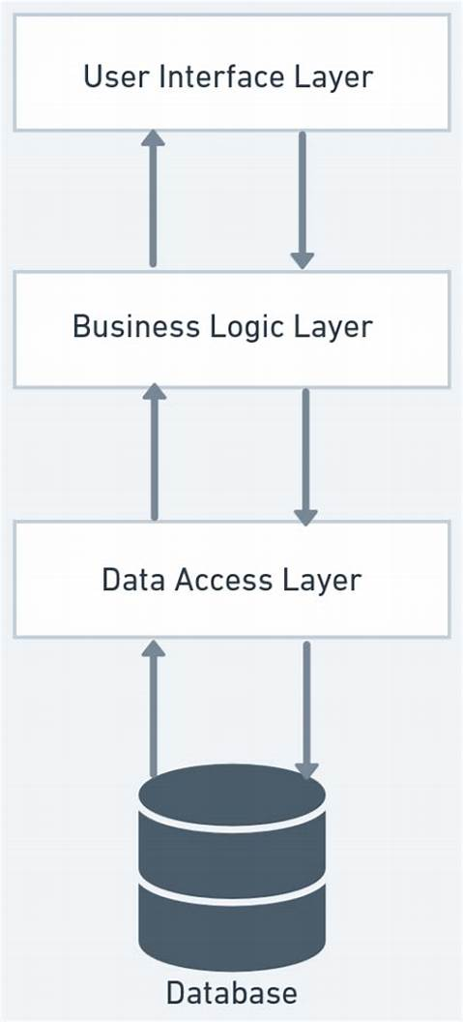

##### Hình 3.1 Kiến trúc hệ thống

## 

## 3.2. Mô tả các thành phần trong hệ thống:

| **STT** | **Thành phần** | **Diễn giải** |
| --- | --- | --- |
| 1 | GUI (Graphical User Interface) | Giao diện người dùng đồ họa: Đây là lớp giao diện mà người dùng tương tác trực tiếp. GUI có nhiệm vụ hiển thị dữ liệu và nhận lệnh từ người dùng. Các thành phần chính bao gồm form, nút bấm, bảng, biểu đồ, và các yếu tố đồ họa khác. |
| 2 | BLL (Business Logic Layer) | Lớp logic nghiệp vụ: Đây là lớp thực hiện các nghiệp vụ chính của ứng dụng. BLL xử lý dữ liệu từ GUI, áp dụng các quy tắc nghiệp vụ, và tương tác với DAL để truy xuất hoặc cập nhật dữ liệu. Nó đóng vai trò cầu nối giữa GUI và DAL, đảm bảo rằng các quy trình nghiệp vụ được thực hiện chính xác. |
| 3 | DAL (Data Access Layer) | Lớp truy cập dữ liệu: Đây là lớp chịu trách nhiệm tương tác trực tiếp với cơ sở dữ liệu. Các thành phần chính bao gồm:  + **Insert Method**: Thực hiện các lệnh INSERT để thêm dữ liệu mới vào cơ sở dữ liệu. <br>  + **Select Method**: Thực hiện các lệnh SELECT để truy vấn và lấy dữ liệu từ cơ sở dữ liệu. <br> **Update Method**: Thực hiện các lệnh UPDATE để cập nhật dữ liệu hiện có trong cơ sở dữ liệu. <br> **Delete Method**: Thực hiện các lệnh DELETE để xóa dữ liệu khỏi cơ sở dữ liệu (nếu có). |
| 4 | DTO (Data Transfer Object) | Đối tượng chuyển dữ liệu: Đây là các đối tượng được sử dụng để truyền dữ liệu giữa các lớp trong kiến trúc. DTO giúp tách biệt dữ liệu giữa các lớp, đảm bảo rằng chỉ các dữ liệu cần thiết được truyền giữa các lớp, từ đó cải thiện hiệu suất và tính bảo mật. DTO thường là các lớp đơn giản, chỉ chứa các thuộc tính dữ liệu và không chứa logic nghiệp vụ. |

# CHƯƠNG 4: THIẾT KẾ CƠ SỞ DỮ LIỆU

## 4.1. Sơ đồ logic hoàn chỉnh

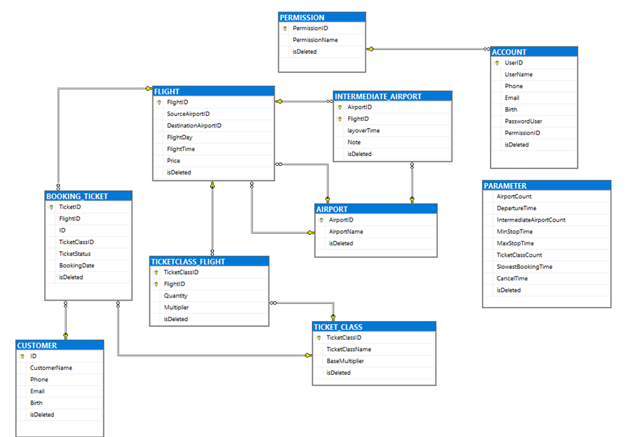

##### Hình 4.1 Sơ đồ logic hoàn chỉnh

## 4.2. Danh sách các bảng dữ liệu

| **STT** | **Tên bảng** | **Diễn giải** |
| --- | --- | --- |
| 1 | AIRPORT | Sân bay |
| 2 | FLIGHT | Chuyến bay |
| 3 | INTERMEDIATE_AIRPORT | Sân bay trung gian |
| 4 | TICKET_CLASS | Hạng vé |
| 5 | TICKETCLASS_FLIGHT | Chi tiết hạng vé với từng chuyến bay |
| 6 | BOOKING_TICKET | Đặt vé |
| 7 | CUSTOMER | Khách hàng |
| 8 | ACCOUNT | Người dùng |
| 9 | PERMISSION | Phân quyền người dùng |
| 10 | PARAMETER | Tham số |

## 4.3. Thuật toán lập sơ đồ logic:

### **4.3.1. Xét yêu cầu nhận lịch chuyến bay:**

**\* Thiết kế dữ liệu với tính đúng đắn:**

* + - Biểu mẫu liên quan: BM1.
    - Sơ đồ luồng dữ liệu: Hình 2.1
    - Các thuộc tính mới: AirportName, FlightID, SourceAirportID, DestinationAirportID, FlightDay, FlightTime, Price, layoverTime(DelayTime), Note, TicketClassName, Quantity, Multiplier, isDeleted.
    - Thiết kế dữ liệu: table AIRPORT, table FLIGHT, table INTERMEDIATE_AIRPORT, table TICKET_CLASS, table TICKETCLASS_FLIGHT.
    - Các thuộc tính trừu tượng: AirportID, TicketClassID.
    - Sơ đồ logic:

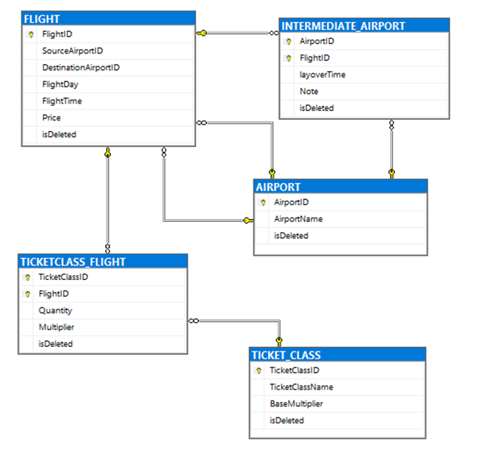

##### Hình 4.2 Sơ đồ logic nhận lịch chuyến bay (tính đúng đắn)

**\* Thiết kế dữ liệu với tính tiến hóa:**

* + - Quy định liên quan QĐ1.
    - Sơ đồ luồng dữ liệu thay đổi quy định: Hình 2.8.
    - Các thuộc tính mới: Không có
    - Các tham số mới: AirportCount, DepartureTime, IntermediateAirportCount, MinStopTime, MaxStopTime, TicketClassCount, SlowestBookingTime, CancelTime.
    - Thiết kế dữ liệu: table AIRPORT, table FLIGHT, table INTERMEDIATE_AIRPORT, table TICKET_CLASS, table TICKETCLASS_FLIGHT, table PARAMETER.
    - Sơ đồ logic:

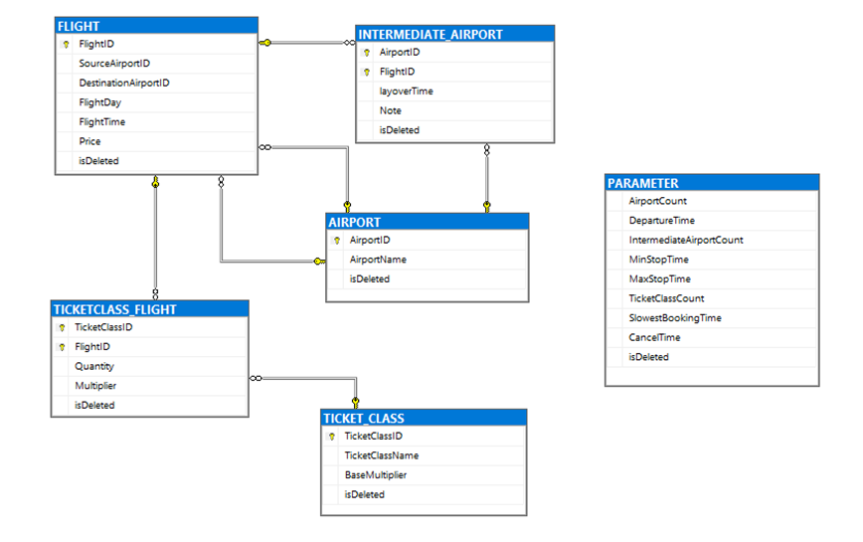

##### Hình 4.3 Sơ đồ logic nhận lịch chuyến bay (tính tiến hóa)

### **4.3.2. Xét yêu cầu bán vé:**

**\* Thiết kế dữ liệu với tính đúng đắn:**

* + - Biểu mẫu liên quan: BM2.
    - Sơ đồ luồng dữ liệu: Hình 2.2
    - Các thuộc tính mới: BaseMultiplier, ID, TicketStatus, BookingDate.
    - Thiết kế dữ liệu: table AIRPORT, table FLIGHT, table INTERMEDIATE_AIRPORT, table TICKET_CLASS, table TICKETCLASS_FLIGHT, table PARAMETER, table BOOKING_TICKET.
    - Các thuộc tính trừu tượng: Không có.

**\* Thiết kế dữ liệu với tính tiến hóa:**

* + - Quy định liên quan: QĐ2.
    - Sơ đồ luồng dữ liệu thay đổi quy định: Hình 2.6, Hình 2.7.
    - Các thuộc tính mới: Không có.
    - Các tham số mới: Không có.
    - Thiết kế dữ liệu: table AIRPORT, table FLIGHT, table INTERMEDIATE_AIRPORT, table TICKET_CLASS, table TICKETCLASS_FLIGHT, table PARAMETER, table BOOKING_TICKET.
    - Sơ đồ logic:

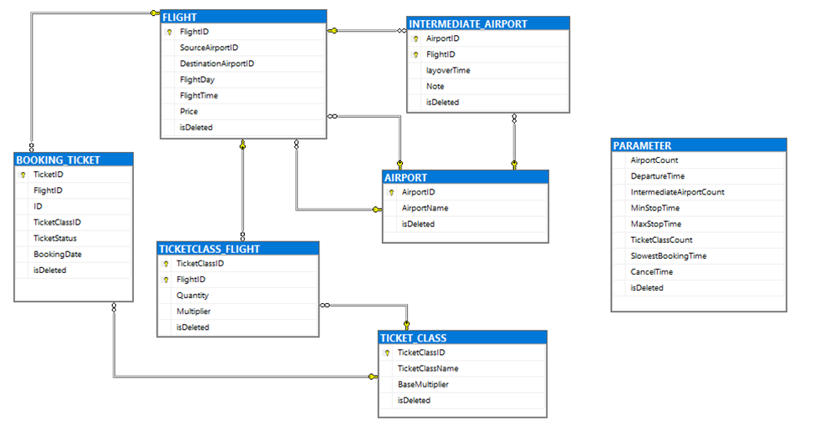

##### Hình 4.4 Sơ đồ logic bán vé

### **4.3.3. Xét yêu cầu ghi nhận đặt vé:**

**\* Thiết kế dữ liệu với tính đúng đắn:**

* + - Biểu mẫu liên quan: BM3.
    - Sơ đồ luồng dữ liệu: Hình 2.2
    - Các thuộc tính mới: UserID, UserName, Phone, Email, Birth, PasswordUser, PermissionID, ID, CustomerName.
    - Thiết kế dữ liệu: table AIRPORT, table FLIGHT, table INTERMEDIATE_AIRPORT, table TICKET_CLASS, table TICKETCLASS_FLIGHT, table PARAMETER, table BOOKING_TICKET, table ACCOUNT, table CUSTOMER.
    - Các thuộc tính trừu tượng: Không có.
    - Sơ đồ logic:

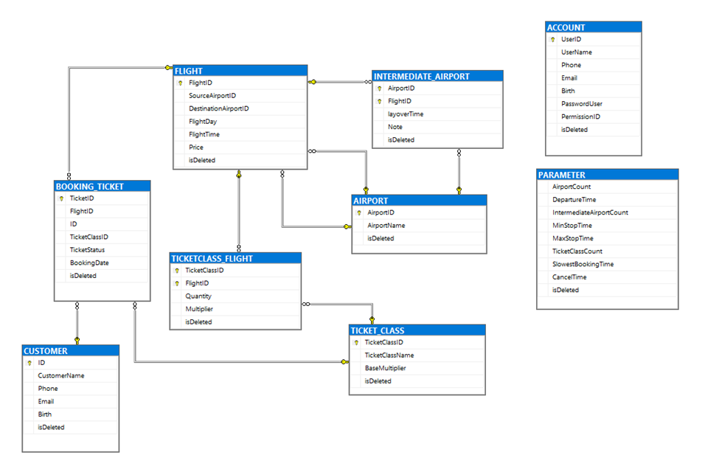

##### Hình 4.5 Sơ đồ logic ghi nhận đặt vé

**\* Thiết kế dữ liệu với tính tiến hóa:**

* + - Quy định liên quan: QĐ3.
    - Sơ đồ luồng dữ liệu thay đổi quy định: Hình 2.7.
    - Các thuộc tính mới: Không có.
    - Các tham số mới: Không có.
    - Thiết kế dữ liệu: table AIRPORT, table FLIGHT, table INTERMEDIATE_AIRPORT, table TICKET_CLASS, table TICKETCLASS_FLIGHT, table PARAMETER, table BOOKING_TICKET, table ACCOUNT, table CUSTOMER.

### **4.3.4. Xét yêu cầu tra cứu vé máy bay:**

**\* Thiết kế dữ liệu với tính đúng đắn:**

* + - Biểu mẫu liên quan: BM4.
    - Sơ đồ luồng dữ liệu: Hình 2.3.
    - Các thuộc tính mới: Không có.
    - Thiết kế dữ liệu: table AIRPORT, table FLIGHT, table INTERMEDIATE_AIRPORT, table TICKET_CLASS, table TICKETCLASS_FLIGHT, table PARAMETER, table BOOKING_TICKET, table ACCOUNT, table CUSTOMER.
    - Sơ đồ logic:



##### Hình 4.6 Sơ đồ logic tra cứu vé máy bay

**\* Thiết kế dữ liệu với tính tiến hóa: Không có.**

### **4.3.5. Xét yêu cầu lập báo cáo:**

**4.3.5.1. Báo cáo doanh thu tháng bán vé các chuyến bay:**

**\* Thiết kế dữ liệu với tính đúng đắn:**

* + - * Biểu mẫu liên quan: BM5.1
      * Sơ đồ luồng dữ liệu: Hình 2.4.
      * Các thuộc tính mới: Không có
      * Thiết kế dữ liệu: table AIRPORT, table FLIGHT, table INTERMEDIATE_AIRPORT, table TICKET_CLASS, table TICKETCLASS_FLIGHT, table PARAMETER, table BOOKING_TICKET, table ACCOUNT, table CUSTOMER.
      * Các thuộc tính trừu tượng: Không có.
      * Sơ đồ logic:



##### Hình 4.7 Sơ đồ logic lập báo cáo doanh thu tháng

**\* Thiết kế dữ liệu với tính tiến hóa: Không có.**

**4.3.5.2. Báo cáo doanh năm:**

**\* Thiết kế dữ liệu với tính đúng đắn:**

* + - * Biểu mẫu liên quan: BM5.2
      * Sơ đồ luồng dữ liệu: Hình 2.5.
      * Các thuộc tính mới: Không có.
      * Thiết kế dữ liệu: table AIRPORT, table FLIGHT, table INTERMEDIATE_AIRPORT, table TICKET_CLASS, table TICKETCLASS_FLIGHT, table PARAMETER, table BOOKING_TICKET, table ACCOUNT, table CUSTOMER.
      * Các thuộc tính trừu tượng: Không có.
      * Sơ đồ logic:



##### Hình 4.8 Sơ đồ logic lập báo cáo doanh thu năm

**\* Thiết kế dữ liệu với tính tiến hóa: Không có.**

### **4.3.6. Xét yêu cầu phân quyền người dùng:**

**\* Thiết kế dữ liệu với tính đúng đắn:**

* + - Biểu mẫu liên quan: BM7.
    - Sơ đồ luồng dữ liệu: Hình 2.9.
    - Các thuộc tính mới: PermissionName.
    - Thiết kế dữ liệu: table AIRPORT, table FLIGHT, table INTERMEDIATE_AIRPORT, table TICKET_CLASS, table TICKETCLASS_FLIGHT, table PARAMETER, table BOOKING_TICKET, table ACCOUNT, table CUSTOMER, table PERMISSION.
    - Các thuộc tính trừu tượng: Không có.
    - Sơ đồ logic:



##### Hình 4.9 Sơ đồ logic phân quyền người dùng

**\* Thiết kế dữ liệu với tính tiến hóa: Không có.**

## 4.4. Mô tả từng bảng dữ liệu:

* Bảng AIRPORT:

| **STT** | **Thuộc tính** | **Kiểu dữ liệu** | **Ràng buộc** | **Diễn giải** |
| --- | --- | --- | --- | --- |
| 1 | AirportID | VARCHAR (20) | PK, NOT NULL | Mã sân bay |
| 2 | AirportName | NVARCHAR (40) | NOT NULL | Tên sân bay |
| 3 | isDeleted | INT | NOT NULL | Tình trạng lưu trữ (0: vẫn còn được sử dụng, 1: không được sử dụng nữa) |

* Bảng FLIGHT:

| **STT** | **Thuộc tính** | **Kiểu dữ liệu** | **Ràng buộc** | **Diễn giải** |
| --- | --- | --- | --- | --- |
| 1 | FlightID | VARCHAR (20) | PK, NOT NULL | Mã chuyến bay |
| 2 | SourceAirportID | VARCHAR (20) | FK, NOT NULL | Mã sân bay nguồn |
| 3 | DestinationAirportID | VARCHAR (20) | FK, NOT NULL | Mã sân bay đích |
| 4 | FlightDay | SMALLDATETIME | NOT NULL | Ngày bay |
| 5 | FlightTime | TIME | NOT NULL | Giờ bay |
| 6 | Price | MONEY | NOT NULL | Giá vé |
| 7 | isDeleted | INT | NOT NULL | Tình trạng lưu trữ (0: vẫn còn được sử dụng, 1: không được sử dụng nữa) |

* Bảng INTERMEDIATE_AIRPORT:

| **STT** | **Thuộc tính** | **Kiểu dữ liệu** | **Ràng buộc** | **Diễn giải** |
| --- | --- | --- | --- | --- |
| 1 | AirportID | VARCHAR (20) | PK, FK, NOT NULL | Mã sân bay |
| 2 | FlightID | VARCHAR (20) | PK, FK, NOT NULL | Mã chuyến bay |
| 3 | layovertime (DelayTime) | TIME | NOT NULL | Thời gian trì hoãn giữa các chuyến bay |
| 4 | Note | NVARCHAR (100) | NULL | Ghi chú |
| 5 | isDeleted | INT | NOT NULL | Tình trạng lưu trữ (0: vẫn còn được sử dụng, 1: không được sử dụng nữa) |

* Bảng TICKET_CLASS:

| **STT** | **Thuộc tính** | **Kiểu dữ liệu** | **Ràng buộc** | **Diễn giải** |
| --- | --- | --- | --- | --- |
| 1 | TicketClassID | VARCHAR (20) | PK, NOT NULL | Mã hạng vé |
| 2 | TicketClassName | NVARCHAR (40) | NOT NULL | Tên hạng vé |
| 3 | BaseMultipler | FLOAT | NOT NULL | Tỷ lệ giá vé cơ bản  (theo nghiệp vụ của đại lý bán vé ) |
| 4 | isDeleted | INT | NOT NULL | Tình trạng lưu trữ (0: vẫn còn được sử dụng, 1: không được sử dụng nữa) |

* Bảng TICKETCLASS_FLIGHT:

| **STT** | **Thuộc tính** | **Kiểu dữ liệu** | **Ràng buộc** | **Diễn giải** |
| --- | --- | --- | --- | --- |
| 1 | TicketClassID | VARCHAR (20) | PK, FK, NOT NULL | Mã hạng vé |
| 2 | FlightID | NVARCHAR (40) | PK, FK, NOT NULL | Mã chuyến bay |
| 3 | Quantity | INT | NOT NULL | Số lượng |
| 4 | Multiplier | FLOAT | NOT NULL | Tỷ lệ giá vé  ( có thể chọn giữa giá vé cơ bản ở TICKET_CLASS.BaseMultipler hoặc tự thay đổi theo tỷ lệ của chuyến bay) |
| 5 | isDeleted | INT | NOT NULL | Tình trạng lưu trữ (0: vẫn còn được sử dụng, 1: không được sử dụng nữa) |

* Bảng BOOKING_TICKET:

| **STT** | **Thuộc tính** | **Kiểu dữ liệu** | **Ràng buộc** | **Diễn giải** |
| --- | --- | --- | --- | --- |
| 1 | TicketID | VARCHAR (20) | PK, NOT NULL | Mã vé |
| 2 | FlightID | VARCHAR (20) | FK, NOT NULL | Mã chuyến bay |
| 3 | ID | VARCHAR (20) | FK, NOT NULL | Căn cước công dân |
| 4 | TicketClassID | VARCHAR (20) | FK, NOT NULL | Mã hạng vé |
| 5 | TicketStatus | INT | NOT NULL | Tình trạng vé |
| 6 | BookingDate | SMALLDATETIME | NOT NULL | Ngày đặt vé |
| 7 | isDeleted | INT | NOT NULL | Tình trạng lưu trữ (0: vẫn còn được sử dụng, 1: không được sử dụng nữa) |

* Bảng CUSTOMER:

| **STT** | **Thuộc tính** | **Kiểu dữ liệu** | **Ràng buộc** | **Diễn giải** |
| --- | --- | --- | --- | --- |
| 1 | ID | VARCHAR (20) | PK, NOT NULL | Căn cước công dân |
| 2 | CustomerName | NVARCHAR (40) | NOT NULL | Tên khách hàng |
| 3 | Phone | VARCHAR (20) | NOT NULL | Số điện thoại |
| 4 | Email | VARCHAR (60) | NOT NULL | Địa chỉ Email |
| 5 | Birth | SMALLDATETIME | NOT NULL | Ngày sinh |
| 6 | isDeleted | INT | NOT NULL | Tình trạng lưu trữ (0: vẫn còn được sử dụng, 1: không được sử dụng nữa) |

* Bảng ACCOUNT:

| **STT** | **Thuộc tính** | **Kiểu dữ liệu** | **Ràng buộc** | **Diễn giải** |
| --- | --- | --- | --- | --- |
| 1 | UserID | VARCHAR (20) | PK, NOT NULL | Mã người dùng |
| 2 | UserName | NVARCHAR (40) | NOT NULL | Tên người dùng |
| 3 | Phone | VARCHAR (20) | NOT NULL | Số điện thoại |
| 4 | Email | VARCHAR (60) | NOT NULL | Địa chỉ Email |
| 5 | Birth | SMALLDATETIME | NOT NULL | Ngày sinh |
| 6 | PasswordUser | VARCHAR (60) | NOT NULL | Mật khẩu ( được lưu trữ dưới dạng mã hash) |
| 7 | PermissionID | INT | FK, NOT NULL | Mã phân quyền |
| 8 | isDeleted | INT | NOT NULL | Tình trạng lưu trữ (0: vẫn còn được sử dụng, 1: không được sử dụng nữa) |

* Bảng PERMISSION:

| **STT** | **Thuộc tính** | **Kiểu dữ liệu** | **Ràng buộc** | **Diễn giải** |
| --- | --- | --- | --- | --- |
| 1 | PermissionID | INT | PK, NOT NULL | Mã phân quyền |
| 2 | PermissionName | NVARCHAR (40) | NOT NULL | Tên quyền hạn |
| 3 | isDeleted | INT | NOT NULL | Tình trạng lưu trữ (0: vẫn còn được sử dụng, 1: không được sử dụng nữa) |

* Bảng PARAMETER:

| **STT** | **Thuộc tính** | **Kiểu dữ liệu** | **Ràng buộc** | **Diễn giải** |
| --- | --- | --- | --- | --- |
| 1 | AirportCount | INT | NOT NULL | Số lượng sân bay |
| 2 | MinFlightTime | TIME | NOT NULL | Thời gian bay tối thiểu |
| 3 | IntermediateAirportCount | INT | NOT NULL | Số lượng sân bay trung gian |
| 4 | MinStopTime | TIME | NOT NULL | Thời gian dừng tối thiểu |
| 5 | MaxStopTime | TIME | NOT NULL | Thời gian dừng tối đa |
| 6 | TicketClassCount | INT | NOT NULL | Số lượng hạng vé |
| 7 | SlowestBookingTime | TIME | NOT NULL | Thời gian chậm nhất để đặt vé |
| 8 | CancelTime | TIME | NOT NULL | Thời gian hủy vé |
| 9 | isDeleted | INT | NOT NULL | Tình trạng lưu trữ |

# CHƯƠNG 5: THIẾT KẾ MÀN HÌNH

## 5.1. Sơ đồ liên kết màn hình

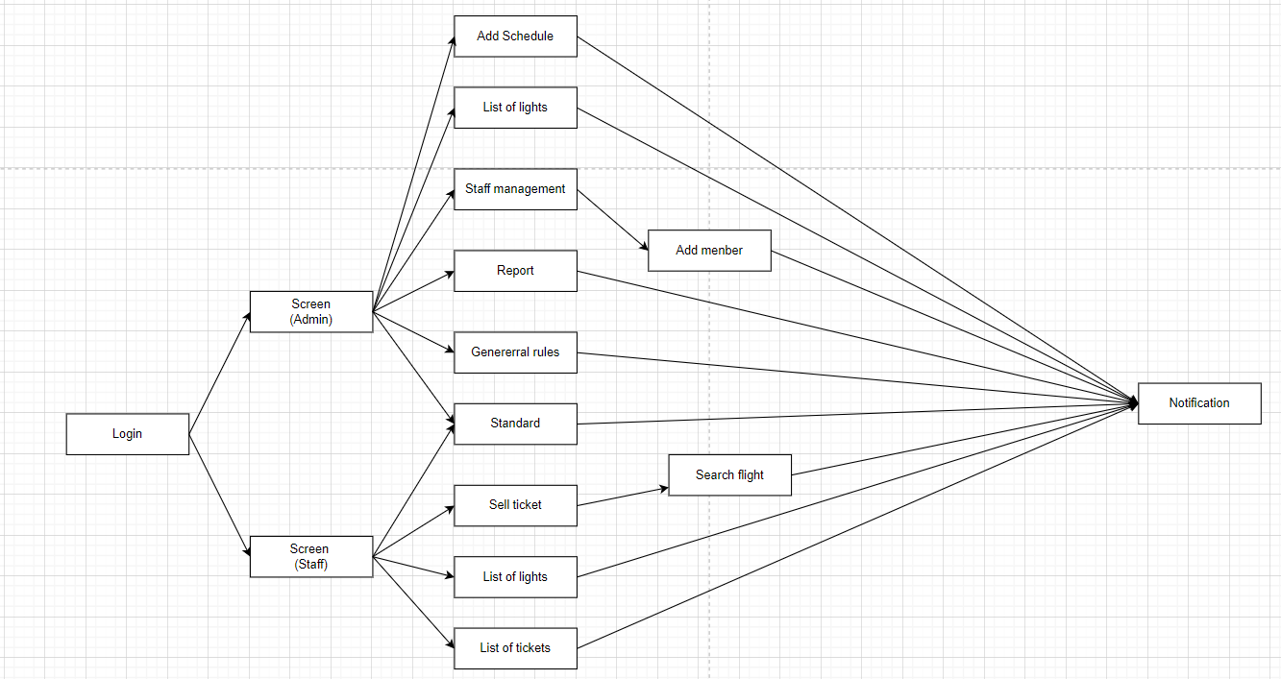

##### Hình 5.1 Sơ đồ liên kết màn hình

## 5.2. Danh sách các màn hình

| **STT** | **Màn hình** | **Loại màn hình** | **Chức năng** |
| --- | --- | --- | --- |
| 1 | Login | Màn hình chính | Đăng nhập vào phần mềm |
| 2 | Staff management (Admin) | Màn hình tra cứu + nhập liệu | Cho phép admin tra cứu thông tin nhân viên và thêm nhân viên, xóa nhân viên |
| 3 | Add member (Admin) | Màn hình nhập liệu | Cho phép thêm người dùng cũng như thông tin cá nhân người dùng. |
| 4 | List of lights (Admin) | Màn hình tra cứu | Cho phép tra cứu chuyến bay |
| 5 | Report (Admin) | Màn hình báo biểu | Lập báo cáo tháng hoặc năm |
| 6 | General rules (Admin) | Màn hình nhập liệu | Cho phép thay đổi quy định |
| 7 | Add Schedule (Admin) | Màn hình nhập liệu | Cho phép nhận lịch chuyến bay |
| 8 | Sell ticket (Staff) | Màn hình nhập liệu | Cho phép đặt vé |
| 9 | Search flight (Staff) | Màn hình tra cứu | Cho phép tra cứu các chuyến bay muốn đặt vé |
| 10 | List of flights (Staff) | Màn hình tra cứu | Cho phép tra cứu chuyến bay |
| 11 | List of tickets (Staff) | Màn hình tra cứu | Cho phép tra cứu và hủy vé máy bay |
| 12 | Standard user information(Staff + Admin) | Màn hình nhập liệu | Cho phép xem thông tin người dùng, chỉnh sửa thông tin (tên, email, ngày sinh, số điện thoại, mật khẩu) |
| 13 | Notification | Màn hình thông báo | Thông cáo sau khi hoàn thành các thao tác thêm, xóa, cập nhật thông tin |

## 5.3. Mô tả các màn hình

### **5.3.1. Màn hình đăng nhập**

1. **Giao diện:**

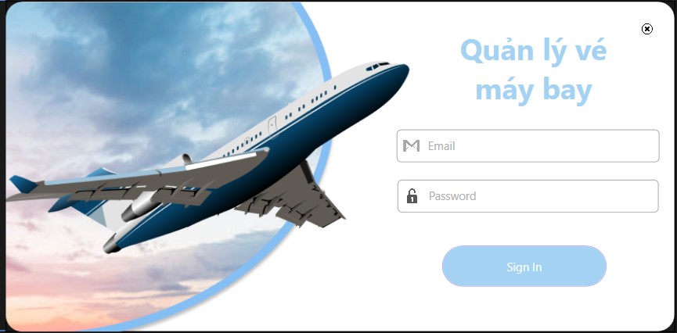

##### Hình 5.2 Màn hình Login

* Tài khoản đăng nhập của staff sẽ được admin thêm vào cơ sở dữ liệu cũng như cung cấp cho staff nên không cần màn hình đăng ký.

1. **Mô tả các đối tượng trên màn hình**

| **STT** | **Tên** | **Kiểu** | **Ràng buộc** | **Chức năng** |
| --- | --- | --- | --- | --- |
| 1 | app_name | Label |  | Hiển thị tên ứng dụng |
| 2 | img_close | Image | /Images/close.jpg | Đóng màn hình login |
| 3 | main_img | Image | /Images/Slice1.png | Hiển thị hình ảnh máy bay |
| 4 | mail_img | Image | /Images/gmail2.png | Hiển thị hình ảnh biểu tượng Gmail. |
| 5 | textEmail | TextBlock |  | Hiển thị text hint "Email" và kích hoạt sự kiện khi người dùng nhấn vào nó. |
| 6 | txtEmail | TextBox | Email có trong cơ sở dữ liệu được admin thêm vào | Nhận địa chỉ email từ người dùng nhập vào. |
| 7 | pass_img | Image | /Images/key2.png | Hiển thị hình ảnh biểu tượng Password. |
| 8 | textPassword | TextBlock |  | Hiển thị text hint "Password" và kích hoạt sự kiện khi người dùng nhấn vào nó. |
| 9 | txtPassword | TextBox | Password có trong cơ sở dữ liệu được admin thêm vào | Nhận địa chỉ password từ người dùng nhập vào. |

### **5.3.2. Màn hình Staff management (Admin):**

1. **Giao diện:**

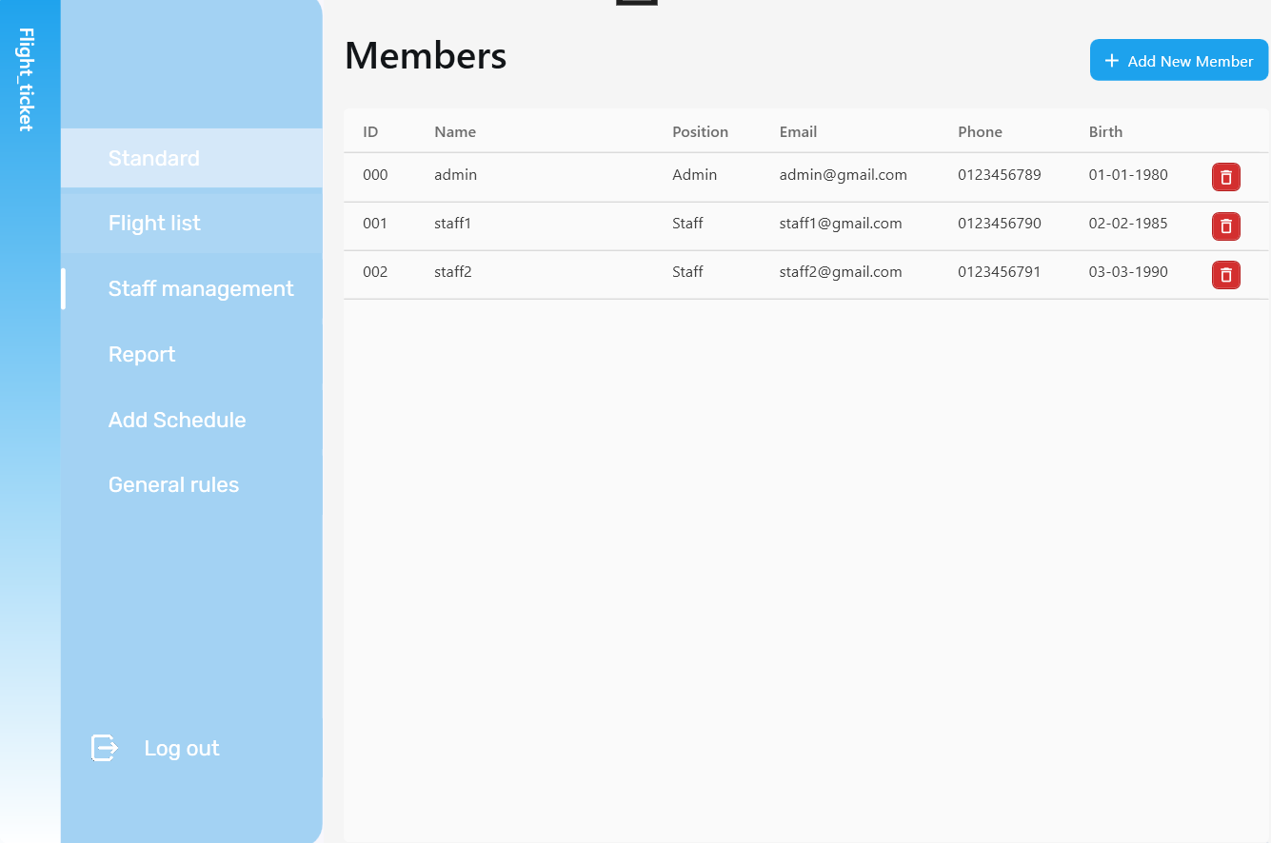

##### Hình 5.3 Màn hình Staff management (Admin)

1. **Mô tả các đối tượng trên màn hình**

| **STT** | **Tên** | **Kiểu** | **Ràng buộc** | **Chức năng** |
| --- | --- | --- | --- | --- |
| 1 | page_name | TextBlock |  | Hiển thị tên trang ứng dụng |
| 2 | add_button | Button |  | Mở màn hình Add member |
| 3 | MembersDataGrid | DataGrid |  | Hiển thị danh sách nhân viên |
| 4 | delete_button | Button |  | Xóa nhân viên |

### **5.3.3. Màn hình Add member(Admin)**

1. **Giao diện**

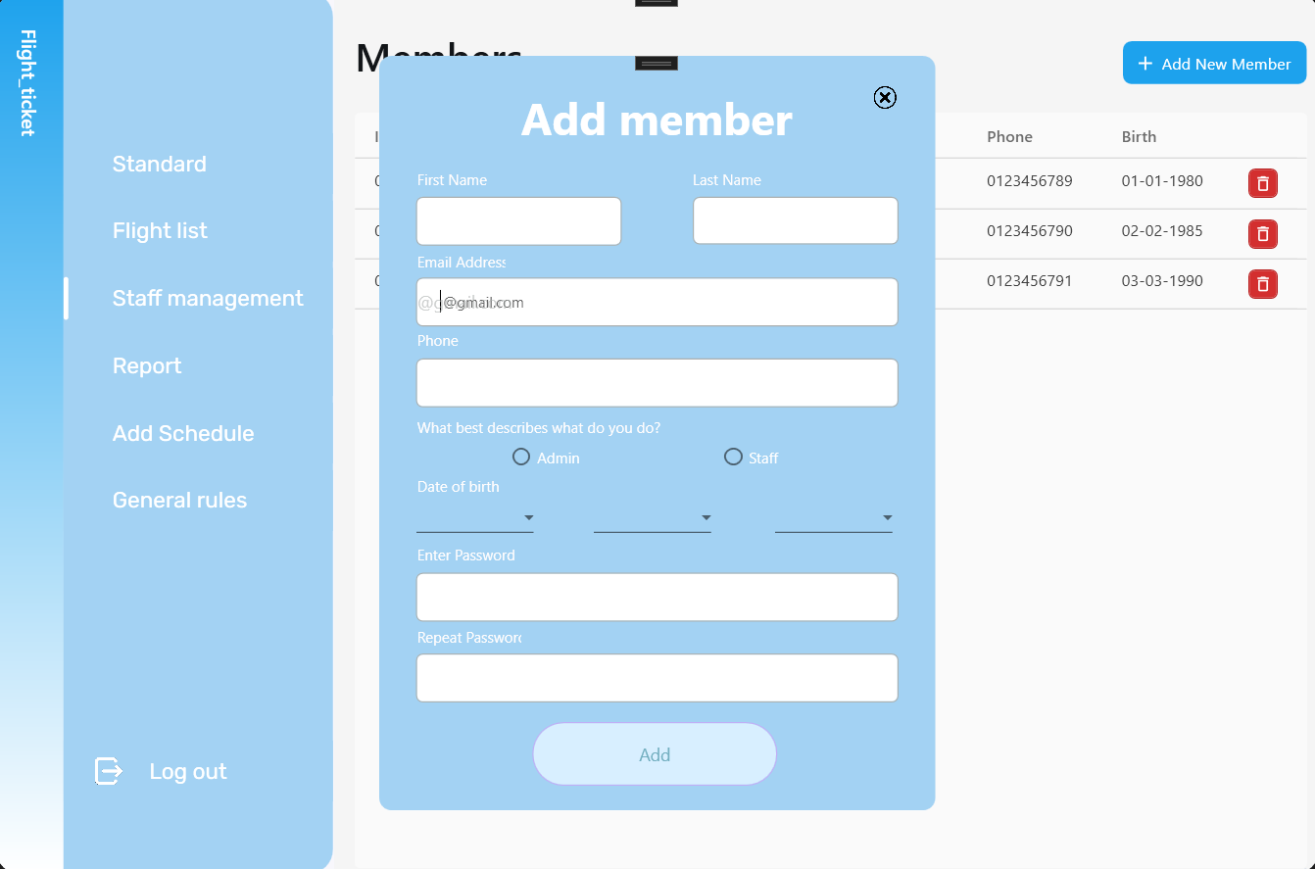

##### Hình 5.4 Màn hình Add member (Admin)

1. **Mô tả các đối tượng trên màn hình**

| **STT** | **Tên** | **Kiểu** | **Ràng buộc** | **Chức năng** |
| --- | --- | --- | --- | --- |
| 1 | page_name | TextBlock |  | Hiển thị tên trang ứng dụng. |
| 2 | add_button | Button |  | Thêm nhân viên vào hệ thống. |
| 3 | F_name | Label |  | Hiển thị tiêu đề "First Name" trên giao diện người dùng. |
| 4 | textFName | TextBlock |  | Kích hoạt sự kiện khi người dùng nhấn vào nó. |
| 5 | txtFName | TextBox | Không chứa các ký tự đặc biệt | Nhập tên nhân viên. |
| 6 | L_name | Label |  | Hiển thị tiêu đề "Last Name" trên giao diện người dùng. |
| 7 | textLName | TextBlock |  | Kích hoạt sự kiện khi người dùng nhấn vào nó. |
| 7 | txtLName | TextBox | Không chứa các ký tự đặc biệt | Nhập họ nhân viên. |
| 8 | mail | Label |  | Hiển thị tiêu đề "Email Address" trên giao diện người dùng. |
| 9 | textMailAdd | TextBlock |  | Hiển thị text hint "@gmail.com" và kích hoạt sự kiện khi người dùng nhấn vào nó. |
| 10 | txtMailAdd | TextBox | Theo định dạng email (...+@gmail.com) | Nhập email nhân viên. |
| 11 | phone_number | Label |  | Hiển thị tiêu đề "Phone" trên giao diện người dùng. |
| 12 | textPhone | TextBlock |  | Kích hoạt sự kiện khi người dùng nhấn vào nó. |
| 13 | txtPhone | TextBox | Số từ 0-9 | Nhập số điện thoại nhân viên. |
| 14 | position | Label |  | Hiển thị tiêu đề "What best describes what do you do?" trên giao diện người dùng. |
| 15 | Admin_bt | RadioButton |  | Chọn vị trí công việc. |
| 16 | Staff_bt | RadioButton |  | Chọn vị trí công việc. |
| 17 | birth | Label |  | Hiển thị tiêu đề "Date of birth" trên giao diện người dùng. |
| 18 | D_comboBox | ComboBox | Ngày từ 1-31 | Chọn ngày sinh nhân viên. |
| 19 | M_comboBox | ComboBox | Tháng từ 1-12 | Chọn tháng sinh nhân viên. |
| 20 | Y_comboBox | ComboBox | Năm từ hiện tại đến 80 trước | Chọn năm sinh nhân viên. |
| 21 | pass | Label |  | Hiển thị tiêu đề "Enter Password" trên giao diện người dùng. |
| 22 | textPassword | TextBlock |  | Kích hoạt sự kiện khi người dùng nhấn vào nó. |
| 23 | txtPassword | TextBox |  | Nhập email nhân viên và mật khẩu dưới dạng được bảo mật. |
| 24 | re_pass | Label |  | Hiển thị tiêu đề "Repeat Password" trên giao diện người dùng. |
| 25 | textRePassword | TextBlock |  | Kích hoạt sự kiện khi người dùng nhấn vào nó. |

### **5.3.4. Màn hình List of lights (Admin)**

1. **Giao diện**

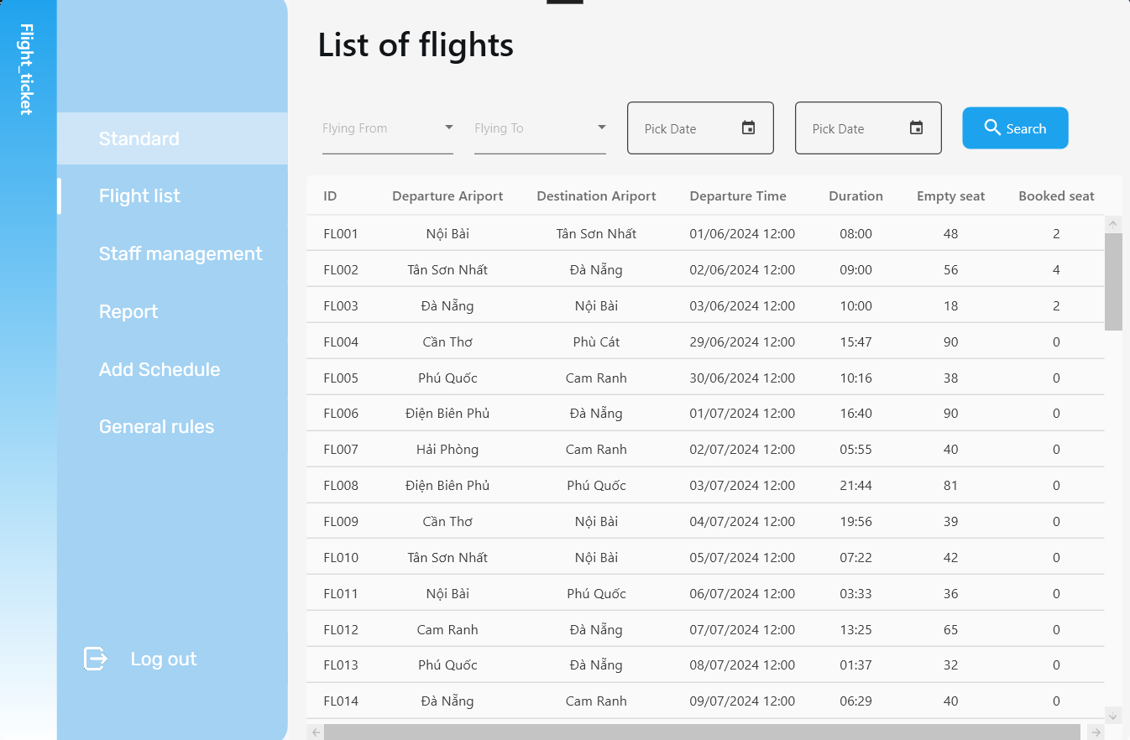

##### Hình 5.5 Màn hình List of flight (Admin)

1. **Mô tả các đối tượng trên màn hình**

| **STT** | **Tên** | **Kiểu** | **Ràng buộc** | **Chức năng** |
| --- | --- | --- | --- | --- |
| 1 | page_name | TextBlock |  | Hiển thị tên trang ứng dụng |
| 2 | SourceAirport | ComboBox |  | Hiển thị danh sách các tùy chọn (các sân bay đi) có trong hệ thống và cho phép người dùng chọn một trong số đó hoặc nhập trực tiếp. |
| 3 | DestinationAirport | ComboBox |  | Hiển thị danh sách các tùy chọn (các sân bay đến) có trong hệ thống và cho phép người dùng chọn một trong số đó hoặc nhập trực tiếp. |
| 4 | StartDay | DatePicker |  | Cung cấp một giao diện cho phép người dùng chọn ngày bắt đầu. |
| 5 | EndDay | DatePicker |  | Cung cấp một giao diện cho phép người dùng chọn ngày kết thúc. |
| 6 | Search_Click | Button |  | Tìm kiếm các chuyến bay có thông tin trùng khớp với thông tin được chọn. |
| 7 | FlightsDataGrid | DataGrid |  | Hiển thị danh sách chuyến bay. |

### **5.3.5. Màn hình Report (Admin)**

1. **Giao diện**

##### *Hình 5.6 Màn hình Report theo tháng (Admin)*

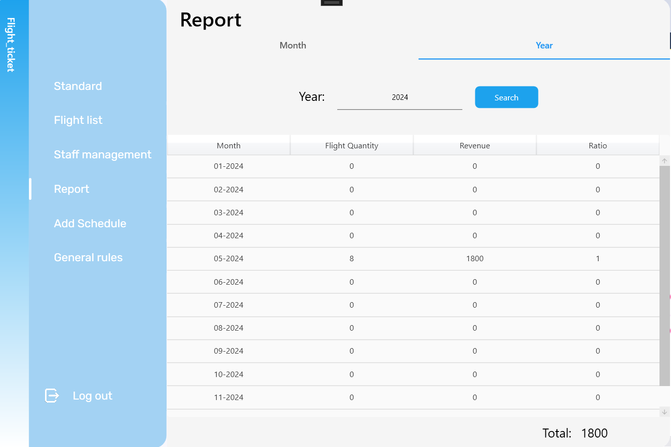

##### Hình 5.7 Màn hình Report theo năm (Admin)

1. **Mô tả các đối tượng trên màn hình**

| **STT** | **Tên** | **Kiểu** | **Ràng buộc** | **Chức năng** |
| --- | --- | --- | --- | --- |
| 1 | page_name | TextBlock |  | Hiển thị tên trang ứng dụng |
| 2 | tab_report | TabControl |  | Tổ chức nội dung thành các tab, giúp người dùng dễ dàng chuyển đổi giữa các tập hợp nội dung khác nhau (báo cáo theo tháng hoặc báo cáo theo năm) trong cùng một vùng hiển thị. |
| 3 | tab1 | TabItem |  | Đại diện cho một tab trong TabControl với tiêu đề "Month". |
| 4 | tab2 | TabItem |  | Đại diện cho một tab trong TabControl với tiêu đề "Year". |
| 5 | month_txtbl | TextBlock |  | Hiển thị tiêu đề "Month:" trên giao diện người dùng. |
| 6 | Month_TabMonth | TextBox | Theo đúng định dạng MM, không được để trống | Dùng để nhập thông tin tháng. |
| 7 | year_txtbl | TextBlock |  | Hiển thị văn bản "Year:" trên giao diện người dùng. |
| 8 | Year_TabMonth | TextBox | Theo đúng định dạng YYYY, không được để trống | Dùng để nhập thông tin năm. |
| 9 | GridRP_Month | DataGrid | Chế độ chỉ đọc | Hiển thị bảng báo cáo tháng |
| 10 | total_txtbl | TextBlock |  | Hiển thị văn bản "Total:" trên giao diện người dùng. |
| 11 | TotalRevenue_Month | TextBlock |  | Hiển thị tổng doanh thu (theo tháng hoặc theo năm). |

### **5.3.6. Màn hình General rules (Admin)**

1. **Giao diện**

##### 

##### *Hình 5.8 Màn hình General rules chế độ xem (Admin)*

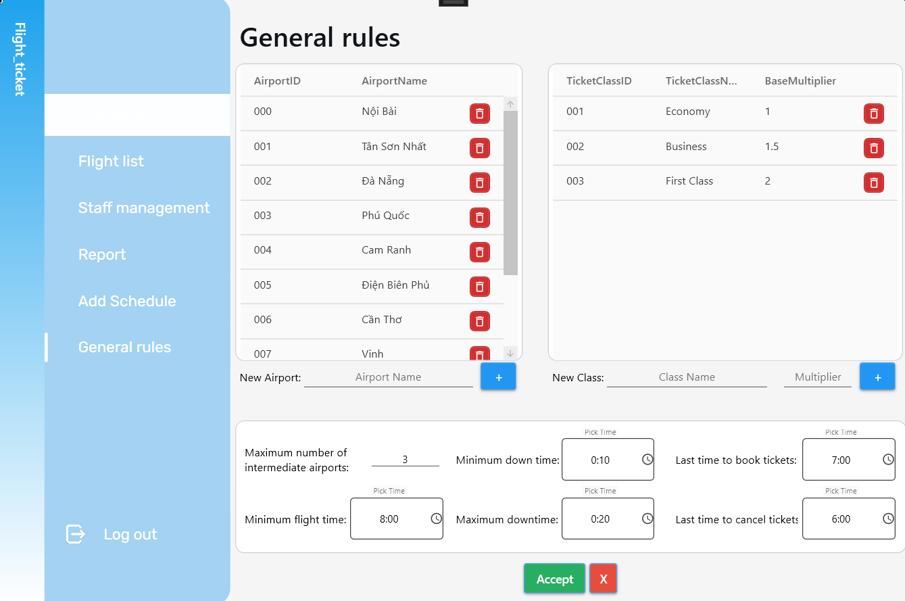

##### Hình 5.9 Màn hình General rules chế độ chỉnh sửa (Admin)

1. **Mô tả các đối tượng trên màn hình**

| **STT** | **Tên** | **Kiểu** | **Ràng buộc** | **Chức năng** |
| --- | --- | --- | --- | --- |
| 1 | page_name | TextBlock |  | Hiển thị tên trang ứng dụng. |
| 2 | ListAirport | DataGrid |  | Hiển thị danh sách các sân bay. |
| 3 | Delete_Airport_Click | Button |  | Xóa sân bay. |
| 4 | newair_txtbl | TextBlock |  | Hiển thị văn bản "New airport:" trên giao diện người dùng. |
| 5 | NewAirport | TextBox | Không chứa các kí tự đặc biệt | Nhập tên sân bay muốn thêm vào. |
| 6 | addairport | Button |  | Thêm sân bay vừa nhập vào hệ thống. |
| 7 | ListTicketClass | DataGrid |  | Hiển thị danh sách các hạng vé. |
| 8 | Delete_Class_Click | Button |  | Xóa hạng vé. |
| 9 | newclass_txtbl | TextBlock |  | Hiển thị văn bản "New class:" trên giao diện người dùng. |
| 10 | NewClassName | TextBox | Không chứa các kí tự đặc biệt | Nhập hạng vé muốn thêm vào. |
| 11 | NewMultiplier | TextBox | Phải là số dương | Nhập hệ số của hạng vé. |
| 12 | add_class | Button |  | Thêm hạng vé mới vào hệ thống. |
| 13 | maxnumber_interair | TextBlock |  | Hiển thị văn bản "Maximum number of intermediate airports:" trên giao diện người dùng. |
| 14 | maxInterAirportTextBox | TextBox | Số nguyên không âm | Thay đổi số sân bay trung gian tối đa. |
| 15 | min_downtime | TextBlock |  | Hiển thị văn bản "Minimum downtime:" trên giao diện người dùng. |
| 16 | MinDownTime | TimePicker | Theo định dạng HH:mm | Thay đổi thời gian dừng tối thiểu tại các sân bay trung gian. |
| 17 | lasttime_book | TextBlock |  | Hiển thị văn bản "Last time to book tickets:" trên giao diện người dùng. |
| 18 | LastBookTicket | TimePicker | Theo định dạng HH:mm | Thay đổi thời gian chậm nhất để đặt vé. |
| 19 | min_flighttime | TextBlock |  | Hiển thị văn bản "Minimum flight time:" trên giao diện người dùng. |
| 20 | MinFlightTime | TimePicker | Theo định dạng HH:mm | Thay đổi thời gian bay tối thiểu. |
| 21 | max_downtime | TextBlock |  | Hiển thị văn bản "Maximum downtime:" trên giao diện người dùng. |
| 22 | MaxDownTime | TimePicker | Theo định dạng HH:mm | Thay đổi thời gian dừng tối đa. |
| 23 | lasttime_cancel | TextBlock |  | Hiển thị văn bản "Last time to cancel tickets:" trên giao diện người dùng. |
| 24 | LastCancelTicket | TimePicker | Theo định dạng HH:mm | Thay đổi thời gian hủy vé chậm nhất. |

### **5.3.7. Màn hình Receive Flight Schedule (Admin)**

1. **Giao diện**

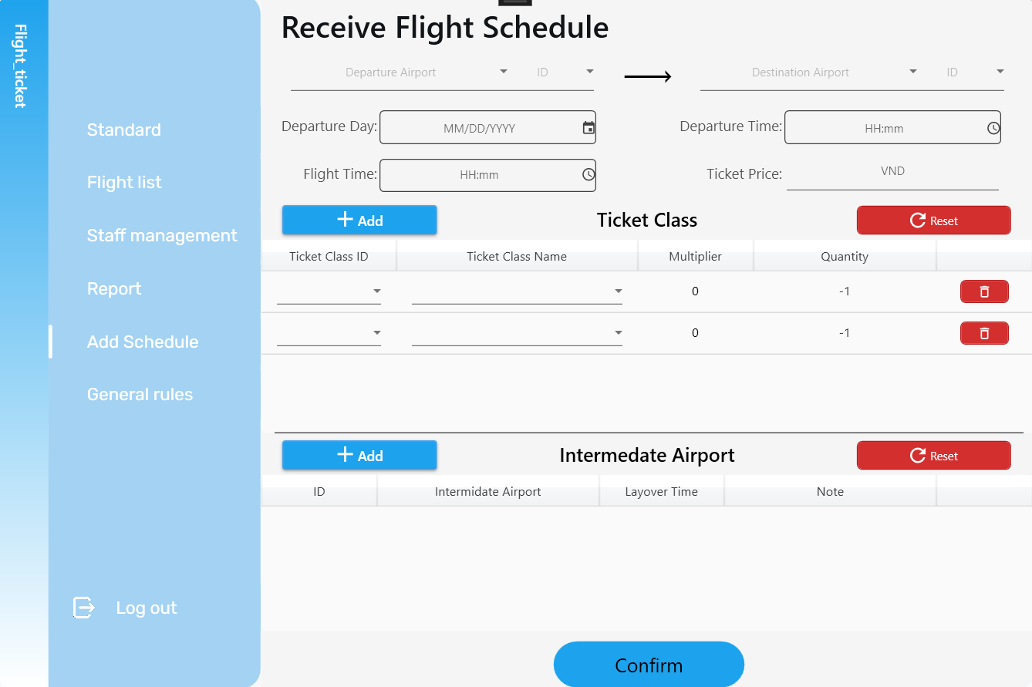

##### Hình 5.10 Màn hình Add Schedule (Admin)

1. **Mô tả các đối tượng trên màn hình**

| **STT** | **Tên** | **Kiểu** | **Ràng buộc** | **Chức năng** |
| --- | --- | --- | --- | --- |
| 1 | page_name | TextBlock |  | Hiển thị tên trang ứng dụng. |
| 2 | SourceAirport | ComboBox | Các tên sân bay có trong hệ thống | Hiển thị danh sách chọn tên các sân bay xuất phát có trong hệ thống. |
| 3 | SourceAirportID | ComboBox | Các ID tương ứng với tên các sân bay có trong hệ thống | Hiển thị danh sách chọn ID các sân bay xuất phát có trong hệ thống. |
| 4 | to_icon | TextBlock |  | Hiển thị mũi tên. |
| 5 | DestinationAirport | ComboBox | Các tên sân bay có trong hệ thống | Hiển thị danh sách chọn tên các sân bay đích đến có trong hệ thống. |
| 6 | DestinationAirportID | ComboBox | ID tương ứng với tên các sân bay có trong hệ thống | Hiển thị danh sách chọn id các sân bay đích đến có trong hệ thống. |
| 7 | De_day | TextBlock |  | Hiển thị tiêu đề “Departure Day:” trên giao diện người dùng. |
| 8 | FlightDay | DatePicker | Theo định dạng MM/DD/YYYY | Chọn ngày xuất phát của chuyến bay. |
| 9 | De_time | TextBlock |  | Hiển thị tiêu đề “Departure Time:” trên giao diện người dùng. |
| 10 | DepartureTime | TimePicker | Theo định dạng HH:mm | Chọn giờ xuất phát của chuyến bay. |
| 11 | F_time | TextBlock |  | Hiển thị tiêu đề “Flight Time:” trên giao diện người dùng. |
| 12 | FlightTime | TimePicker |  | Chọn thời gian bay của chuyến bay. |
| 13 | T_price | TextBlock |  | Hiển thị tiêu đề “Ticket Price:” trên giao diện người dùng. |
| 14 | TicketPrice | TextBox | Không để trống và chỉ là chữ số 0-9 | Nhập giá tiền vé của chuyến bay. |
| 15 | add_bt | Button | Số lượng hạng vé nằm trong giới hạn cho phép theo quy định của General rules. | Thêm hạng vé. |
| 16 | Ticketcls | TextBlock |  | Hiển thị tiêu đề “Ticket Class” trên giao diện người dùng. |
| 17 | reset_bt | Button |  | Làm mới danh sách hạng vé. |
| 18 | dataGrid1 | DataGrid |  | Hiển thị danh sách các hạng vé. |
| 19 | ComboBoxID | ComboBox | ID tương ứng với các hạng vé có trong hệ thống | Hiển thị danh sách chọn ID các hạng vé. |
| 20 | ComboBoxName | ComboBox | Tên các hạng vé có trong hệ thống | Hiển thị danh sách chọn tên các hạng vé. |
| 21 | TextBoxMultiplier | TextBox | Số thập phân | Hiển thị hệ số của hạng vé. |
| 22 | remove_bt | Button |  | Xóa hạng vé. |
| 23 | add_inairport | Button | Số lượng sân bay trung gian nằm trong giới hạn cho phép theo quy định của General rules. | Thêm sân bay trung gian. |
| 24 | in_air | TextBlock |  | Hiển thị tiêu đề “Intermediate Airport” trên giao diện người dùng. |
| 25 | reset_inair | Button |  | Làm mới danh sách sân bay trung gian. |
| 26 | dataGrid2 | DataGrid |  | Hiển thị danh sách sân bay trung gian. |
| 27 | ComboBoxIAID | ComboBox | Các tên sân bay có trong hệ thống | Hiển thị danh sách chọn tên các sân bay trung gian có trong hệ thống. |
| 28 | ComboBoxIAName | ComboBox | ID tương ứng với tên các sân bay có trong hệ thống | Hiển thị danh sách chọn ID các sân bay trung gian có trong hệ thống. |
| 29 | remove_inair | Button |  | Xóa sân bay trung gian. |
| 30 | Confirm_bt | Button |  | Xác nhận thêm chuyến bay. |

### **5.3.8. Màn hình Sell Ticket (Staff)**

1. **Giao diện**

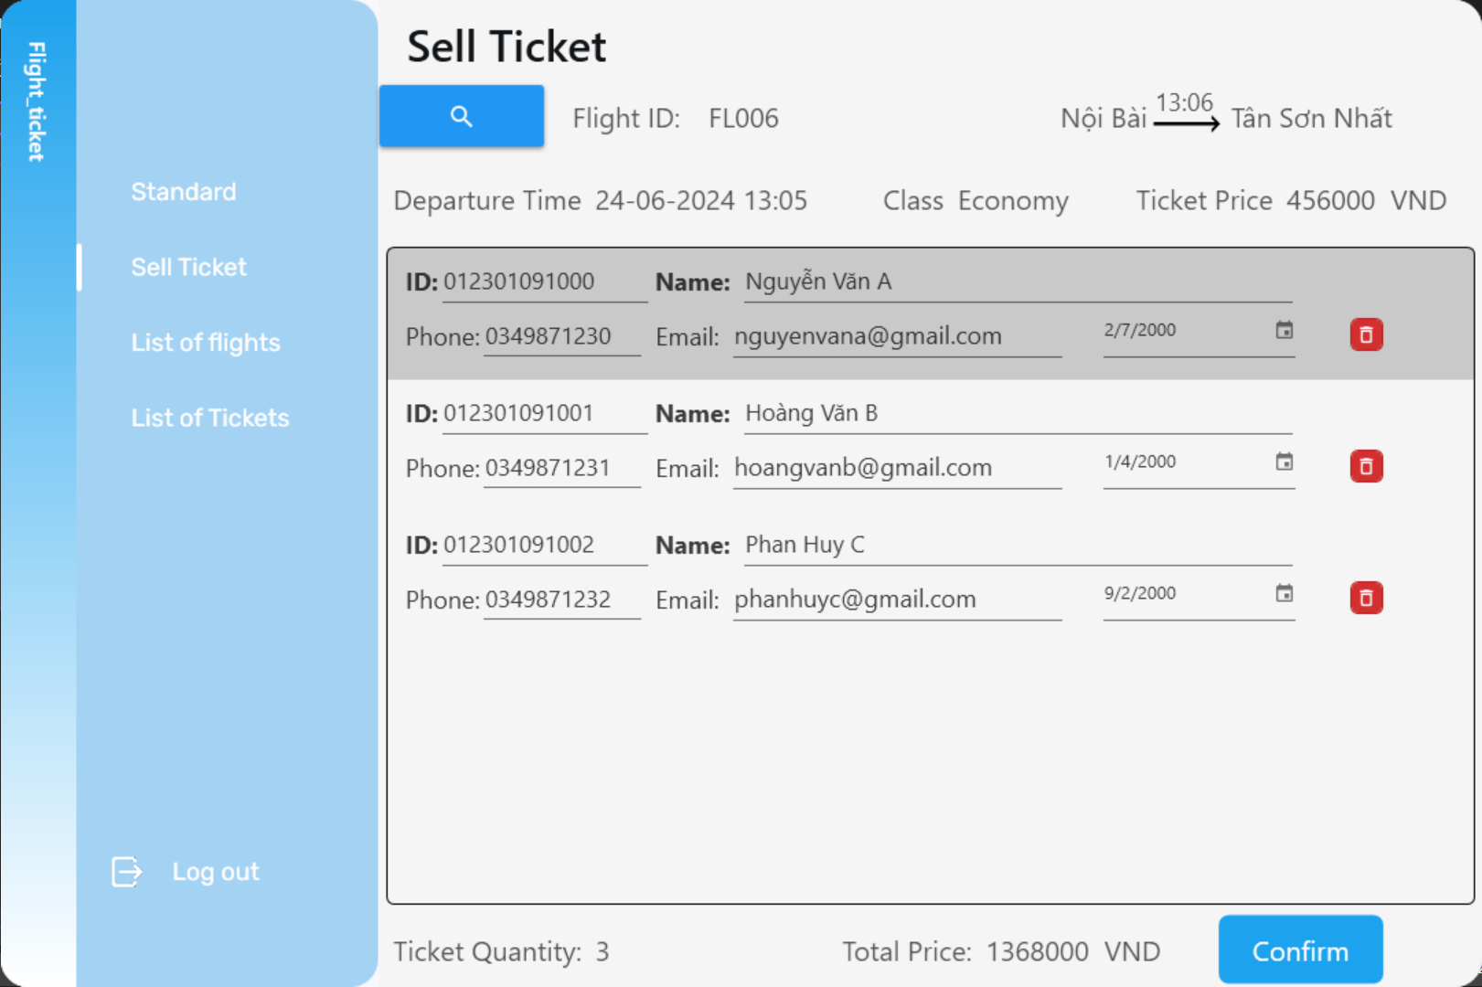

##### Hình 5.11 Màn hình Sell Ticket (Staff)

1. **Mô tả các đối tượng trên màn hình**

| **STT** | **Tên** | **Kiểu** | **Ràng buộc** | **Chức năng** |
| --- | --- | --- | --- | --- |
| 1 | page_name | TextBlock |  | Hiển thị tên trang ứng dụng |
| 2 | search_flight | Button |  | Mở màn hình tìm chuyến bay |
| 3 | total_quantity | TextBlock |  | Hiển thị tổng số vé được bán |
| 4 | flight_id | TextBlock |  | Hiển thị mã của chuyến bay đang bán vé |
| 5 | source_airport | TextBlock |  | Hiển thị tên sân bay xuất phát |
| 6 | destination_airport | TextBlock |  | Hiển thị tên sân bay đích đến |
| 7 | departure_time | TextBlock | Theo định dạng dd-MM-yyyy HH:mm | Hiển thị thời gian xuất phát |
| 8 | ticket_class | TextBlock |  | Hiển thị tên hạng vé |
| 9 | ticket_price | TextBlock |  | Hiển thị giá mỗi vé |
| 10 | total_price | TextBlock |  | Hiển thị tổng số tiền |
| 11 | customer_list | ListView |  | Hiển thị danh sách để nhập thông tin khách hàng |
| 12 | customer_id | TextBox | Chỉ chứa ký tự số, không được để trống | Nhập CCCD của khách hàng |
| 13 | name | TextBox | Không được để trống | Nhập tên khách hàng |
| 14 | phone | TextBox | Chỉ chứa ký tự số, không được để trống | Nhập số điện thoại khách hàng |
| 15 | email | TextBox | Theo đúng dạng của email | Nhập email của khách hàng |
| 16 | birth | DatePicker | Theo định dạng dd /MM/yyyy | Nhập ngày sinh của khách hàng |
| 17 | delete_item | Button |  | Xóa vé được chọn |
| 18 | confirm | Button |  | Xác nhận thêm các vé |

### **5.3.9. Màn hình phụ Search Flight trong màn Sell Ticket (Staff)**

1. **Giao diện**

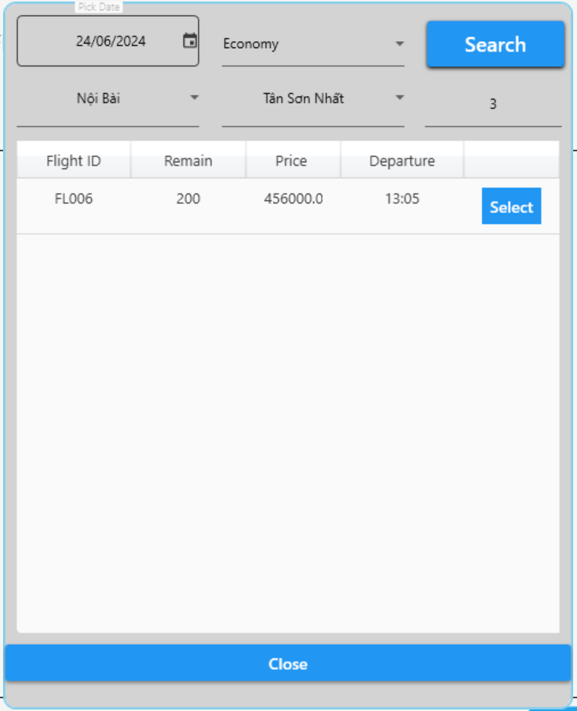

##### Hình 5.12 Màn hình Search Flight (Staff)

1. **Mô tả các đối tượng trên màn hình**

| **STT** | **Tên** | **Kiểu** | **Ràng buộc** | **Chức năng** |
| --- | --- | --- | --- | --- |
| 1 | departure_day | DatePicker | Ngày được chọn lớn hơn ngày hiện tại | Nhập ngày chuyến bay xuất phát |
| 2 | source_airport | ComboBox | Không được để trống | Chọn sân bay xuất phát |
| 3 | destination_airport | ComboBox | Không được để trống | Chọn sân bay đích đến |
| 4 | ticket_class | ComboBox | Không được để trống | Chọn hạng vé |
| 5 | num_ticket | TextBox | Số tự nhiên, không được để trống | Nhập số vé |
| 6 | search | Button |  | Tìm chuyến bay |
| 7 | flight_list | DataGrid |  | Hiển thị danh sách chuyến bay |
| 8 | flight_id | TextBlock |  | Hiển thị mã chuyến bay |
| 9 | remain | TextBlock |  | Hiển thị số vé còn lại của chuyến bay |
| 10 | price | TextBlock |  | Hiển thị giá mỗi vé của chuyến bay |
| 11 | departure_time | TextBlock | Định dạng HH:mm | Hiển thị thời gian xuất phát |
| 12 | select_flight | Button |  | Chọn chuyến bay |
| 13 | close_page | Button |  | Đóng trang |

### **5.3.10. Màn hình List of flights (Staff)**

1. **Giao diện**

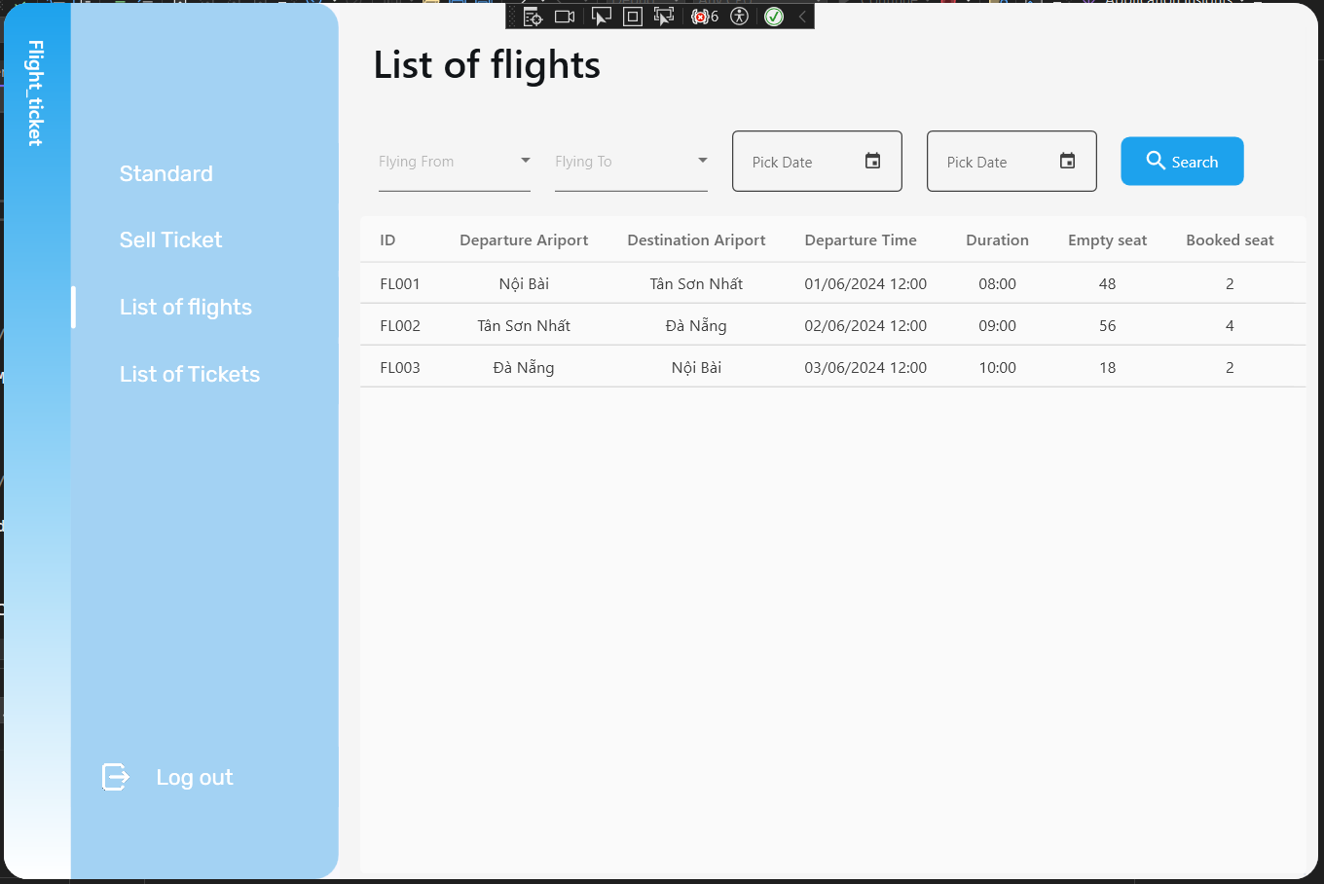

##### Hình 5.13 Màn hình List of flights (Staff)

1. **Mô tả các đối tượng trên màn hình**

| **STT** | **Tên** | **Kiểu** | **Ràng buộc** | **Chức năng** |
| --- | --- | --- | --- | --- |
| 1 | page_name | TextBlock |  | Hiển thị tên trang |
| 2 | source_airport | ComboBox |  | Chọn sân bay xuất phát |
| 3 | destination_airport | ComboBox |  | Chọn sân bay đích đến |
| 4 | start_date | DatePicker | Định dạng dd/MM/yyyy | Nhập ngày bắt đầu khoảng tìm kiếm |
| 5 | end_date | DatePicker | Định dạng dd/MM/yyyy | Nhập ngày kết thúc khoảng tìm kiếm |
| 6 | search | Button |  | Tìm chuyến bay |
| 7 | flight_list | DataGrid |  | Hiển thị danh sách chuyến bay |
| 8 | flight_id | TextBlock |  | Hiển thị mã chuyến bay |
| 9 | source_airport | TextBlock |  | Hiển thị sân bay xuất phát |
| 10 | destination_airport | TextBlock |  | Hiển thị sân bay đích đến |
| 11 | departure_time | TextBlock | Định dạng dd/MM/yyyy HH:mm | Hiển thị thời gian xuất phát |
| 12 | duration | TextBlock | Định dạng HH:mm | Hiển thị thời gian bay |
| 13 | empty_seat | TextBlock |  | Hiển thị số ghế trống |
| 14 | booked_seat | TextBlock |  | Hiển thị số ghế đã đặt |

### **5.3.11. Màn hình List of tickets (Staff)**

1. **Giao diện**

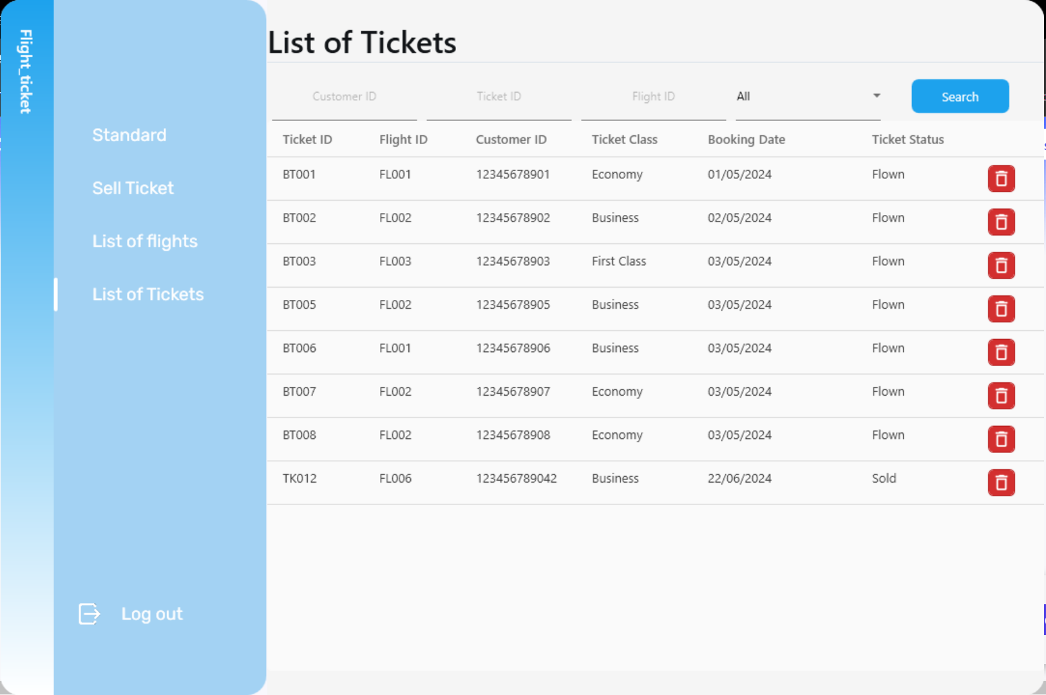

##### Hình 5.14 Màn hình List of Ticket (Staff)

1. **Mô tả các đối tượng trên màn hình**

| **STT** | **Tên** | **Kiểu** | **Ràng buộc** | **Chức năng** |
| --- | --- | --- | --- | --- |
| 1 | page_name | TextBlock |  | Hiển thị tên trang |
| 2 | customer_id | TextBox |  | Nhập mã khách hàng |
| 3 | ticket_id | TextBox |  | Nhập mã vé |
| 4 | flight_id | TextBox |  | Nhập mã chyến bay |
| 5 | ticket_status | ComboBox |  | Chọn trạng thái |
| 6 | search | Button |  | Tìm vé |
| 7 | ticket_list | DataGrid |  | Hiển thị danh sách vé |
| 8 | ticket_id_col | TextBlock |  | Hiển thị mã vé |
| 9 | flight_id_col | TextBlock |  | Hiển thị mã chuyến bay |
| 10 | customer_id_col | TextBlock |  | Hiển thị mã khách hàng |
| 11 | ticket_class_col | TextBlock |  | Hiển thị tên hạng vé |
| 12 | booking_date_col | TextBlock | Định dạng dd/MM/yyyy | Hiển thị ngày đặt vé |
| 13 | ticket_status_col | TextBlock |  | Hiển thị trạng thái vé |
| 14 | delete_ticket | Button |  | Hủy vé |

# 

# 

# 

### **5.3.11. Màn hình Standard user information (Admin + Staff)**

1. **Giao diện**

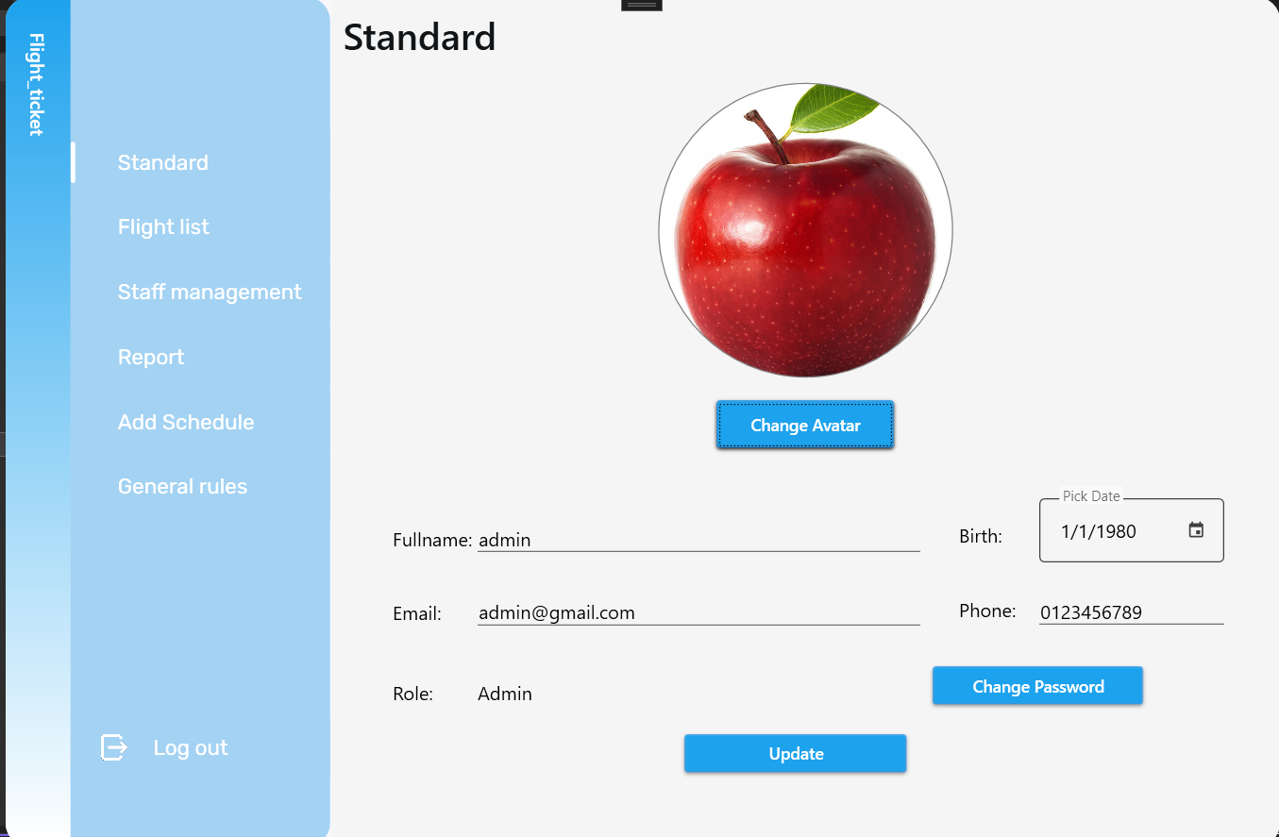

##### Hình 5.15 Màn hình Standard

1. **Mô tả các đối tượng trên màn hình**

| **STT** | **Tên** | **Kiểu** | **Ràng buộc** | **Chức năng** |
| --- | --- | --- | --- | --- |
| 1 | page_name | TextBlock |  | Hiển thị tên trang ứng dụng. |
| 2 | AvatarBrush | ImageBrush |  | Hiển thị ảnh đại diện của người dùng. |
| 3 | Changeava_bt | Button |  | Thay đổi ảnh đại diện người dùng. |
| 4 | F_Name | TextBlock |  | Hiển thị tiêu đề “FullName:” trên giao diện người dùng. |
| 5 | UserName | TextBox | Không bao gồm ký tự đặc biệt | Hiển thị tên người dùng. |
| 6 | bir_day | TextBlock |  | Hiển thị tiêu đề “Birth” trên giao diện người dùng. |
| 7 | Birth | DatePicker | Theo định dạng DD/MM/YYYY | Hiển thị ngày tháng năm người dùng. |
| 8 | e_mail | TextBlock |  | Hiển thị tiêu đề “Email:” trên giao diện người dùng. |
| 9 | Email | TextBox | Theo định dạng (...+@gmail.com) | Hiển thị email người dùng đăng nhập. |
| 10 | phone_num | TextBlock |  | Hiển thị tiêu đề “Phone:” trên giao diện người dùng. |
| 11 | Phone | TextBox | Các số từ 0 - 9 | Hiển thị số điện thoại của người dùng. |
| 12 | role | TextBlock |  | Hiển thị tiêu đề “Role:” trên giao diện người dùng. |
| 13 | Role | TextBox | Chỉ có 2 chức vụ là Staff và Admin | Hiển thị chức vụ công việc của người dùng |
| 14 | changepass_bt | Button |  | Thay đổi mật khẩu. |
| 15 | update_bt | Button |  | Thay đổi thông tin của người dùng. |

# 

# 

# 

# 

# 

# 

# 

# 

# 

# 

# CHƯƠNG 6: CÀI ĐẶT VÀ THỬ NGHIỆM

| **STT** | **CHỨC NĂNG** | **MỨC ĐỘ HOÀN THÀNH** | **GHI CHÚ** |
| --- | --- | --- | --- |
| 1 | Đăng Nhập | 100% | Đã phân quyền đăng nhập ra màn hình chính chính của admin và staff |
| 2 | Staff Management  (admin) | 100% |  |
| 3 | Add member (admin) | 100% | Màn hình phụ của Staff Management |
| 4 | Report (admin) | 100% |  |
| 5 | General rules (admin) | 100% |  |
| 6 | Receive Flight Schedule ( admin) | 100% |  |
| 7 | Sell Ticket (staff) | 100% |  |
| 8 | Search Flight ( staff) | 100% | Màn hình phụ của màn sell ticket |
| 9 | List of Flight (staff) | 100% |  |
| 10 | List of Ticket (staff) | 100% |  |
| 11 | Standard (admin + staff) | 100% |  |

# CHƯƠNG 7: NHẬN XÉT VÀ KẾT LUẬN

## 7.1. Nhận xét

* Ưu điểm: Phần mềm đã hoàn thành được tất cả các yêu cầu nghiệp vụ, tiến

hóa và bảo mật đã nêu ra trong báo cáo. Đảm bảo được tính đúng đắn và tính tiến hóa của phần mềm. Đã có sự phân quyền giữa người quản lý (admin) và người bán (staff).

- Khuyết điểm: Mặc dù đã hoàn thành các yêu cầu, tuy nhiên vẫn chưa phải ổn định, ví dụ như: Chức năng tiếp nhận chuyến bay, chỉ nhận chuyến bay theo một ngày cố định chứ không phải khung giờ cố định của mỗi ngày. Các lỗi tiềm ẩn trong phần mềm. Phần mềm chỉ chạy được trên máy tính có đủ các phần mềm hỗ trợ nên việc phát triển rộng rãi còn rất khó

## 7.2. Hướng phát triển

Đưa phần mềm từ một dự án demo trở thành một ứng dụng quản lý thực sự và trở nên phổ biến hơn.

- Triển khai phần mềm lên các nền tảng khác như Linux, Web hay Mobile.

- Mở rộng quy mô dự án, từ một phần mềm quản lý vé máy bay trở thành một phần mềm quản lý chung cho các dịch vụ khác mà các hãng máy bay đang cần.

## 7.3. Kết luận

Sau một quá trình làm việc chăm chỉ và hợp tác hiệu quả, chúng tôi đã hoàn thành thành công ứng dụng quản lý bán vé máy bay. Dự án này là một thử thách lớn đối với nhóm chúng tôi, đặc biệt khi 4/5 thành viên đến từ khoa Khoa học máy tính và Kỹ thuật máy tính, chưa từng tiếp xúc với ngôn ngữ lập trình C# trước đây. Điều này đã tạo ra nhiều khó khăn và thách thức trong suốt quá trình phát triển.

Tuy nhiên, nhờ vào sự nỗ lực không ngừng, khả năng học hỏi nhanh và tinh thần làm việc nhóm cao, chúng tôi đã vượt qua những rào cản ban đầu. Mỗi thành viên đã đóng góp hết mình, từ việc nghiên cứu, tìm hiểu về C# đến việc áp dụng những kiến thức mới học vào dự án. Chúng tôi đã không chỉ hoàn thiện ứng dụng mà còn tích lũy được nhiều kinh nghiệm quý báu về lập trình và phát triển phần mềm.

Ứng dụng quản lý bán vé máy bay của chúng tôi không chỉ đáp ứng các yêu cầu đề ra mà còn có nhiều tính năng hữu ích, giao diện thân thiện và dễ sử dụng. Qua dự án này, chúng tôi đã học được nhiều bài học quý giá về lập trình, quản lý dự án và làm việc nhóm. Đây chắc chắn sẽ là nền tảng vững chắc giúp chúng tôi tự tin hơn trong những dự án tương lai.

Cuối cùng, chúng tôi xin gửi lời cảm ơn đến các giảng viên đã hỗ trợ chúng tôi trong suốt quá trình thực hiện dự án này. Chúng tôi hy vọng rằng, với sự nỗ lực và đam mê, ứng dụng của chúng tôi sẽ được cải tiến mang lại nhiều tiện ích cho người dùng và góp phần vào sự phát triển của ngành công nghệ thông tin.

# BẢNG PHÂN CÔNG CÔNG VIỆC

|  | **Nguyễn Hùng Phát**  **22521074** | **Lê Minh Hùng**  **22520506** | **Trần Phương Vy**  **22521708** | **Thái Ngọc Quân**  **22521189** | **Văn Công Gia Luật**  **22520830** |
| --- | --- | --- | --- | --- | --- |
| Xác định và mô hình hóa yêu cầu phần mềm (sơ đồ luồng) | X | X | X | X | X |
| Thiết kế hệ thống  (mô hình 3 lớp) | X | X |  |  |  |
| Thiết kế cơ sở dữ liệu | X |  |  | X | X |
| Thiết kế sơ đồ liên kết giao diện |  |  | X |  |  |
| Thiết kế giao diện |  |  | X | X | X |
| Xử lý các sự kiện ở giao diện |  |  | X | X | X |
| Xử lý các ràng buộc nhập xuất ở giao diện |  | X | X | X |  |
| Cài đặt các hàm truy vấn cơ sở dữ liệu (search, insert, update, delete) | X | X |  | X |  |
| Kiểm thử và viết báo cáo | X | X | X | X | X |
| Mức độ hoàn thành các công việc được phân công (%) | 100% | 100% | 100% | 100% | 100% |

# TÀI LIỆU THAM KHẢO

[1] Adegeo. (2023, February 6). Documents Overview - WPF .NET Framework. Microsoft Learn. <https://learn.microsoft.com/en-us/dotnet/desktop/wpf/advanced/documents-in-wpf?view=netframeworkdesktop-4.8>

[2] Nguyễn Lâm Official. (2021, November 21). [C#] Mô hình 3 lớp (three-layer) (Three-layer model) C# [Video]. YouTube. <https://www.youtube.com/watch?v=XBC7MnC1vXs>

[3] draw.io - free flowchart maker and diagrams online. (n.d.). <https://app.diagrams.net/>

[4] Anandmeg. (2023, November 17). Hello World app with WPF in C# - Visual Studio (Windows). Microsoft Learn. <https://learn.microsoft.com/en-us/visualstudio/get-started/csharp/tutorial-wpf?view=vs-2022>

[5]DB browser for SQLite. (n.d.). <https://sqlitebrowser.org/>

[6]Howkteam. (n.d.). Lập trình WPF cơ bản | Website hướng dẫn lập trình miễn phí | Howkteam | Free Education. howkteam.vn. <https://howkteam.vn/course/lap-trinh-wpf-co-ban-30>

[7]BillWagner. (n.d.). C# docs - get started, tutorials, reference. Microsoft Learn. <https://learn.microsoft.com/en-us/dotnet/csharp/tour-of-csharp/>

[8]Learn C# Tutorial - javatpoint. (n.d.). www.javatpoint.com. <https://www.javatpoint.com/c-sharp-tutorial>